КИЇВСЬКИЙ НАЦІОНАЛЬНИЙ УНІВЕРСИТЕТ БУДІВНИЦТВА І АРХІТЕКТУРИ

Факультет геоінформаційних систем і управління територіями
(факультет)

Кафедра землеустрою і кадастру
(назва кафедри)

ПОЯСНЮВАЛЬНА ЗАПИСКА
ДО АТЕСТАЦІЙНОЇ ВИПУСКНОЇ РОБОТИ
НА ЗДОБУТТЯ ОСВІТНЬОГО СТУПЕНЯ МАГІСТРА
на тему:
«Формування земельної ділянки для будівництва і обслуговування будівель закладів охорони здоров'я та соціальної допомоги в Подільському районі м. Києва»

_____Ляшук Андрій Миколайович____
(прізвище, ім’я, по батькові студента повністю)

Рівень плагіату – ____________
Член експертної комісії з виявлення та запобігання академічного плагіату
ст. викл. Литвиненко І.В. ______________
(підпис)

Київ – 2022 р.
КИЇВСЬКИЙ НАЦІОНАЛЬНИЙ УНІВЕРСИТЕТ БУДІВНИЦТВА І АРХІТЕКТУРИ

Факультет геоінформаційних систем і управління територіями
(факультет)

Кафедра землеустрою і кадастру
(назва кафедри)

ЗАТВЕРДЖУЮ
Завідувач кафедри
д.т.н., проф. Петраковська О.С.
“ ” 2022 року

ПОЯСНЮВАЛЬНА ЗАПИСКА
ДО АТЕСТАЦІЙНОЇ ВИПУСКНОЇ РОБОТИ
НА ЗДОБУТТЯ ОСВІТНЬОГО СТУПЕНЯ МАГІСТРА
на тему:
«Формування земельної ділянки для будівництва і обслуговування будівель закладів охорони здоров'я та соціальної допомоги в Подільському районі м. Києва»

_____Ляшук Андрій Миколайович____
(прізвище, ім’я, по батькові студента повністю)

Виконав студент групи ЗІК-61
193 Геодезія та землеустрій
(спеціальність)
Землеустрій та кадастр
(спеціалізація)
Ляшук Андрій Миколайович
(прізвище, ім’я та по батькові повністю)
Керівник Петраковська О.С.
(прізвище та ініціали)
професор, доктор технічних наук
(вчене звання, науковий ступінь)
Ідентичність підтверджую

Київ – 2022 р.
КИЇВСЬКИЙ НАЦІОНАЛЬНИЙ УНІВЕРСИТЕТ БУДІВНИЦТВА І АРХІТЕКТУРИ

Факультет: Геоінформаційних систем і управління територій
Кафедра: Землеустрою і кадастру
Освітній рівень: «Магістр за освітньо-професійною програмою» Спеціальність: 193 Геодезія та землеустрій
Спеціалізація: Землеустрій та кадастр

ЗАТВЕРДЖУЮ
Декан факультету ГІСУТ
___________________________
“ ” 2022 року

З А В Д А Н Н Я
ДО ВИКОНАННЯ АТЕСТАЦІЙНОЇ ВИПУСКНОЇ РОБОТИ НА ЗДОБУТТЯ ОСВІТНЬОГО СТУПЕНЯ МАГІСТРА
Ляшук Андрій Миколайович
(прізвище, ім’я, по батькові)

- Тема роботи – «Формування земельної ділянки для будівництва і обслуговування будівель закладів охорони здоров'я та соціальної допомоги в Подільському районі м. Києва» затверджений наказом ректора КНУБА №1544/2 від “11” жовтня 2022 року
- Керівник роботи проф., д.т.н. Петраковська О.С.
(прізвище, ім’я, по батькові, науковий ступінь, вчене звання)
- Строк подання студентом роботи до захисту __________
- Зміст пояснювальної записки за розділами:
Розділ 1. Нормативно-правове забезпечення розробки проекту землеустрою щодо відведення земельної ділянки для експлуатації та обслуговування будівлі закладу охорони здоров’я та соціальної допомоги на землях громадської забудови під впливом обмежень щодо використання земель історико-культурного призначення
1.1 Нормативно-правове забезпечення розробки проекту землеустрою щодо відведення земельної ділянки на землях громадської забудови
1.2 Нормативно-правове регулювання використання земель в зоні дії обмежень щодо охорони пам’яток культурної спадщини
Розділ 2. Існуючий стан та розвиток об’єктів охорони здоров’я та пам’яткоохоронної діяльності у м. Києві
2.1 Склад земель житлової та громадської забудови
2.2 Динаміка розвитку закладів охорони здоров’я у м. Києві
2.3 Пам’яткоохоронна діяльність у м. Києві
Розділ 3. Розроблення проекту землеустрою щодо відведення земельної ділянки в постійне користування для експлуатації та обслуговування будівлі закладу охорони здоров’я та соціальної допомоги
3.1 Основні відомості про земельну ділянку
3.2 Виявлення містобудівних умов та обмежень
3.3 Виконання геодезичних робіт та розроблення кадастрового плану
Розділ 4. Реєстрація земельної ділянки в державному земельному кадастрі та державна реєстрація прав на земельну ділянку в державному реєстрі речових прав на нерухоме майно
4.1 Процес реєстрації земельної ділянки в державному земельному кадастрі
4.2 Процес державної реєстрації прав на земельну ділянку в державному реєстрі речових прав на нерухоме майно
Розділ 5. Використання ГІС-технологій при розробці проекту землеустрою щодо відведення земельної ділянки
5.1 Загальні відомості про застосування ГІС у землеустрої
5.2 Характеристика програмних засобів, що можуть бути застосовані при розробленні документації із землеустрою
- Графічний матеріал за розділами:
- Титульний аркуш (слайд №1)
- Загальна інформація (слайд №2-3)
- Нормативно-правове забезпечення розробки проекту землеустрою щодо відведення земельної ділянки на землях громадської забудови (слайд №4)
- Нормативно-правове регулювання використання земель в зоні дії обмежень щодо охорони пам’яток культурної спадщини (слайд №5)
- Склад земель житлової та громадської забудови (слайд №6)
- Поняття та класифікація закладів охорони здоров’я (слайд №7)
- Динаміка розвитку лікарняних та лікарських амбулаторно-поліклінічних закладів у м. Києві (слайд №8)
- Динаміка основних показників у сфері пам’яткоохоронної діяльності у м. Києві (слайд №9)
- Ситуаційна схема розташування земельної ділянки (слайд №10)
- Вихідна земельно-кадастрова інформація (слайд №11)
- Функціональне використання території в зоні розташування земельної ділянки (слайд №12)
- Планувальні мітобудівні обмеження та зони охорони пам’яток культурної спадщини в зоні розташування земельної ділянки (слайд №13)
- Матеріали геодезичних вишукувань та землевпорядного проектування (слайд №14-15)
- Фрагмент кадастрового плану земельної ділянки (слайд №16-17)
- Процес реєстрації земельної ділянки в Державному земельному кадастрі (слайд №18)
- Процес Державної реєстрації прав на земельну ділянку в Державному реєстрі речових прав на нерухоме майно (слайд №19)
- Застосування ГІС-технологій при розробленні проекту землеустрою щодо відведення земельної ділянки (слайд №20)
- Висновки (слайд №21)
- Календарний план виконання роботи:
 | Види робіт та їх зміст | Дата виконання
1 | Збір та аналіз вихідних даних | 15.08.2022 –05.09.2022
2 | Аналіз та упорядкування правового та нормативно-  методичного забезпечення щодо предмету та об’єкту дослідження | 12.09.2022 – 30.09.2022
3 | Розробка розділу 1 | 03.10.2022 – 10.10.2022
4 | Розробка розділу 2 | 11.10.2022 – 18.10.2022
5 | Розробка розділу 3 | 19.10.2022 – 06.11.2022
6 | Розробка розділу 4 | 07.11.2022 –  16.11.2022
7 | Розробка розділу 5 | 17.11.2022 –  24.11.2022
8 | Формулювання висновків | 25.11.2022 –27.11.2022
9 | Оформлення списку використаних джерел та  додатків | 28.11.2022 – 30.11.2022
10 | Попередній захист випускної роботи | 08.12.2022

- Консультанти розділів атестаційної випускної роботи
Розділ | Прізвище, ініціали та посада  консультанта | Перевірив
Розділ | Прізвище, ініціали та посада  консультанта | Дата | Підпис
Розділ 1. | к.т.н., доц. Михальова М.Ю.
Розділ 2. | к.т.н., доц. Михальова М.Ю.
Розділ 3. | к.т.н., доц. Михальова М.Ю.
Розділ 4. | к.т.н., доц. Михальова М.Ю.
Розділ 5. | к.т.н., доц. Михальова М.Ю.

- Дата видачі завдання ________2022 року

Завідувач кафедри проф., д.т.н. Петраковська О.С.

( підпис ) (прізвище та ініціали)

Керівник проекту (роботи) проф., д.т.н. Петраковська О.С.

( підпис ) (прізвище та ініціали)
Студент Ляшук А.М.

( підпис ) (прізвище та ініціали)

РЕЗЮМЕ (summary)  до атестаційної випускної роботи студента: |  | Ляшука Андрія Миколайовича
Назва ВНЗ | Київський національний університет будівництва і архітектури
Тема | Формування земельної ділянки для будівництва і обслуговування будівель закладів охорони здоров'я та соціальної допомоги в Подільському районі м. Києва
Освітній ступень | Магістр за освітньо-професійною програмою навчання
Факультет | Геоінформаційних систем і управління територіями
Кафедра | Землеустрою та кадастру
Спеціальність | 193 Геодезія та землеустрій
Спеціалізація | Землеустрій і кадастр
Керівник | проф., д.т.н. Петраковська О.С.
Обсяг роботи: | пояснювальна записка, стор. | Розділів | креслень формату А1
Обсяг роботи: | 90 | 5 | 21
Розділ 1 | Проведено аналіз законодавчої забезпеченості процесу відведення земельних ділянок на землях громадської забудови під дією обмежень щодо використання земель історико-культурного призначення.
Розділ 2 | Визначено склад земель житлової та громадської забудови. Досліджено динаміку розвитку закладів охорони здоров’я у м. Києві. Проаналізовано існуючий стан та основні показники пам’яткоохоронної діяльності у м. Києві.
Розділ 3 | Розроблено проект землеустрою щодо відведення земельної ділянки для будівництва і обслуговування будівель закладів охорони здоров'я та соціальної допомоги. Проаналізовано місце розташування земельної ділянки, всі наявні планувальні та містобудівні обмеження, проведено топографо-геодезичні роботи, складено кадастровий план.
Розділ 4 | Визначено процедуру реєстрації земельної ділянки в Державному земельному кадастрі та державну реєстрацію прав на земельну ділянку в Державному реєстрі речових прав на нерухоме майно.
Розділ 5 | Розглянуто можливість застосування ГІС-технологій при вирішенні різних землевпорядних завдань, зокрема при розробленні проекту землеустрою щодо відведення земельної ділянки.
Висновки по роботі: | Головною метою атестаційної випускної роботи було формування земельної ділянки для будівництва і обслуговування будівель закладів охорони здоров'я та соціальної допомоги за адресою: вул. Кирилівська, 107 в Подільському районі міста Києва.  Особливістю відведення земельної ділянки для громадського закладу «Клінічна лікарня №15 Подільського району м. Києва» є входження земельної ділянки одночасно як до охоронних зон різних історичних пам’яток, так і обмежень, викликаних наявністю об’єктів інженерної інфраструктури, а також входження до зони складних геологічних процесів, а саме, зсувонебезпечних районів.
Ключові слова: землі громадської забудови; культурна спадщина; проект землеустрою щодо відведення земельної ділянки; нормативно-правові акти.
Keywords: land for public development; cultural heritage; the land management project regarding the allocation of the land plot; normative legal acts.

Укладач: Ляшук А.М./
Керівник: проф., д.т.н. Петраковська О.С./
«___»____________ 2022р.

ЗМІСТ
ВСТУП 11
РОЗДІЛ 1. НОРМАТИВНО-ПРАВОВЕ ЗАБЕЗПЕЧЕННЯ РОЗРОБКИ ПРОЕКТУ ЗЕМЛЕУСТРОЮ ЩОДО ВІДВЕДЕННЯ ЗЕМЕЛЬНОЇ ДІЛЯНКИ ДЛЯ ЕКСПЛУАТАЦІЇ ТА ОБСЛУГОВУВАННЯ БУДІВЛІ ЗАКЛАДУ ОХОРОНИ ЗДОРОВ’Я ТА СОЦІАЛЬНОЇ ДОПОМОГИ НА ЗЕМЛЯХ ГРОМАДСЬКОЇ ЗАБУДОВИ ПІД ВПЛИВОМ ОБМЕЖЕНЬ ЩОДО ВИКОРИСТАННЯ ЗЕМЕЛЬ ІСТОРИКО-КУЛЬТУРНОГО ПРИЗНАЧЕННЯ 13
1.1 Нормативно-правове забезпечення розробки проекту землеустрою щодо відведення земельної ділянки на землях громадської забудови. 13
1.2 Нормативно-правове регулювання використання земель в зоні дії обмежень щодо охорони пам’яток культурної спадщини . 20
РОЗДІЛ 2. ІСНУЮЧИЙ СТАН ТА РОЗВИТОК ОБ’ЄКТІВ ОХОРОНИ ЗДОРОВ’Я ТА ПАМ’ЯТКООХОРОННОЇ ДІЯЛЬНОСТІ У М. КИЄВІ 24
2.1 Склад земель житлової та громадської забудови. 24
2.2 Динаміка розвитку закладів охорони здоров’я у м. Києві. 26
2.3 Пам’яткоохоронна діяльність у м. Києві. 32
РОЗДІЛ 3. РОЗРОБЛЕННЯ ПРОЕКТУ ЗЕМЛЕУСТРОЮ ЩОДО ВІДВЕДЕННЯ ЗЕМЕЛЬНОЇ ДІЛЯНКИ В ПОСТІЙНЕ КОРИСТУВАННЯ ДЛЯ ЕКСПЛУАТАЦІЇ ТА ОБСЛУГОВУВАННЯ БУДІВЛІ ЗАКЛАДУ ОХОРОНИ ЗДОРОВ’Я ТА СОЦІАЛЬНОЇ ДОПОМОГИ 39
3.1 Основні відомості про земельну ділянку 39
3.2 Виявлення містобудівних умов та обмежень 45
3.3 Виконання геодезичних робіт та розроблення кадастрового плану 57
РОЗДІЛ 4. РЕЄСТРАЦІЯ ЗЕМЕЛЬНОЇ ДІЛЯНКИ В ДЕРЖАВНОМУ ЗЕМЕЛЬНОМУ КАДАСТРІ ТА ДЕРЖАВНА РЕЄСТРАЦІЯ ПРАВ НА ЗЕМЕЛЬНУ ДІЛЯНКУ В ДЕРЖАВНОМУ РЕЄСТРІ РЕЧОВИХ ПРАВ НА НЕРУХОМЕ МАЙНО 66
4.1 Процес реєстрації земельної ділянки в державному земельному кадастрі 66
4.2 Процес державної реєстрації прав на земельну ділянку в державному реєстрі речових прав на нерухоме майно 68
РОЗДІЛ 5. ВИКОРИСТАННЯ ГІС-ТЕХНОЛОГІЙ ПРИ РОЗРОБЦІ ПРОЕКТУ ЗЕМЛЕУСТРОЮ ЩОДО ВІДВЕДЕННЯ ЗЕМЕЛЬНОЇ ДІЛЯНКИ 71
5.1 Загальні відомості про застосування ГІС у землеустрої 71
5.2 Характеристика програмних засобів, що можуть бути застосовані при розробленні документації із землеустрою 75
ВИСНОВКИ 81
СПИСОК ВИКОРИСТАНОЇ ЛІТЕРАТУРИ 83
ДОДАТКИ 90

ВСТУП
Актуальність дослідження. Охорона життя і здоров'я є конституційно закріпленим принципом реалізації прав та свобод людини практично у всьому світі, що визначає важливе місце відповідного завдання серед напрямів та функцій систем публічного управління в будь-якій країні. Тому надзвичайної актуальності набувають питання формування земельних ділянок для будівництва і обслуговування будівель закладів охорони здоров'я та соціальної допомоги, посилення контролю за їх раціональним використанням.
Мета та завдання дослідження. Метою роботи є формування земельної ділянки для будівництва і обслуговування будівель закладів охорони здоров'я та соціальної допомоги в Подільському районі м. Києва.
Досягнення поставленої мети зумовило необхідність розв’язання таких завдань:
- проведення аналізу законодавчої забезпеченості процесу відведення земельних ділянок на землях громадської забудови під дією обмежень щодо використання земель історико-культурного призначення;
- дослідження існуючого стану та розвитку об’єктів охорони здоров’я та пам’яткоохоронної діяльності у м. Києві;
- розроблення проекту землеустрою щодо відведення земельної ділянки для експлуатації та обслуговування будівлі закладу охорони здоров’я та соціальної допомоги;
- проведення державної реєстрації земельної ділянки та прав на неї з урахуванням її розташування;
- аналіз програмних засобів ГІС-технологій, що можуть бути застосовані для формування земельних ділянок.
Об’єктом дослідження є земельна ділянка, розташована на землях громадської забудови, що відводиться для закладу охорони здоров’я в Подільському районі м. Києва.
Предметом дослідження є технологія формування земельних ділянок для будівництва і обслуговування будівель закладів охорони здоров'я та соціальної допомоги на землях громадської забудови з урахування дії обмежень щодо охорони пам’яток культурної спадщини.
Методи досліджень. При написанні роботи було застосовано методи аналізу та синтезу для опрацювання інформаційних джерел, а також методи моделювання та узагальнення при вивченні особливостей правового регулювання та землевпорядного проектування земель громадської забудови.
Структура атестаційної роботи. Робота складається із вступу, 5 розділів і висновків. Загальний обсяг роботи становить 90 сторінок, в тому числі основний текст на 70 сторінках, список літератури з 49 найменувань на 6 сторінках та 18 додатків на 21 сторінці.
Вихідні дані для формування ділянки:
- Картографічні матеріали місця розташування об'єкта;
- Черговий кадастровий план, витяг з містобудівного кадастру;
- Орієнтовна площа земельної ділянки – 0,586 га;
- Цільове призначення земельної ділянки: для будівництва і обслуговування будівель закладів охорони здоров’я та соціальної допомоги;
- Умови надання земельної ділянки: постійне користування;
- Наявні обмеження будуть визначені при розробці документації із землеустрою.

РОЗДІЛ 1. НОРМАТИВНО-ПРАВОВЕ ЗАБЕЗПЕЧЕННЯ РОЗРОБКИ ПРОЕКТУ ЗЕМЛЕУСТРОЮ ЩОДО ВІДВЕДЕННЯ ЗЕМЕЛЬНОЇ ДІЛЯНКИ ДЛЯ ЕКСПЛУАТАЦІЇ ТА ОБСЛУГОВУВАННЯ БУДІВЛІ ЗАКЛАДУ ОХОРОНИ ЗДОРОВ’Я ТА СОЦІАЛЬНОЇ ДОПОМОГИ НА ЗЕМЛЯХ ГРОМАДСЬКОЇ ЗАБУДОВИ ПІД ВПЛИВОМ ОБМЕЖЕНЬ ЩОДО ВИКОРИСТАННЯ ЗЕМЕЛЬ ІСТОРИКО-КУЛЬТУРНОГО ПРИЗНАЧЕННЯ
1.1 Нормативно-правове забезпечення розробки проекту землеустрою щодо відведення земельної ділянки на землях громадської забудови
Знання та розуміння нормативно-правових актів, основного законного підґрунтя будь-якого питання, є важливою складовою окреслення та вирішення існуючих проблем. Для визначення стану законодавчого забезпечення щодо відведення земельних ділянок в Україні, було проведено аналіз чинних нормативно-правових актів, які регулюють порядок та процедуру розроблення проекту землеустрою щодо відведення земельної ділянки в постійне користування для експлуатації та обслуговування будівлі закладу охорони здоров’я та соціальної допомоги.
Зазначене питання регулюється широким спектром нормативно-правових актів України, серед яких є Кодекси, Закони, Постанови Кабінету Міністрів України, Укази президента України, накази, положення, інструкції міністерств та відомств.
Необхідно відзначити значні зміни в земельному законодавстві в 2020-2021 роках, зокрема, процедури розроблення проектів землеустрою. Ключову роль серед яких займає Закон України «Про внесення змін до Земельного кодексу України та інших законодавчих актів щодо удосконалення системи управління та дерегуляції у сфері земельних відносин» від 28.04.2021 р. № 1423-IX [1], який передбачає реформування системи державних органів з управління земельними ресурсами, децентралізацію, розширення повноважень громад і виключає дублювання управлінських процедур.
Відповідно до положень цього закону, скасовано державну експертизу землевпорядної документації, звужено сферу застосування погодження документації із землеустрою та забезпечено дерегуляцію в цілому у сфері, яка стосується проведення землевпорядних робіт.
Документом, який є найвагомішим та на якому базується земельне законодавство України, є Земельний кодекс України № 2768-III від 25 жовтня 2001 року , зі змінами від 10.10.2022, підстава - 2518-IX [2]. Це основний нормативно-правовий акт у сфері регулювання сучасних земельних правовідносин, основною метою яких є забезпечення прав на землю громадян, юридичних осіб, територіальних громад та держави, раціонального використання та охорони земель (ст.4). Статтею 3 визначено що, земельні відносини регулюються Конституцією України [3], Земельним кодексом України, а також прийнятими відповідно до них нормативно-правовими актами. Статті 38 та 39 регламентують визначення та використання земель житлової та громадської забудови відповідно. До земель житлової та громадської забудови належать земельні ділянки, які використовуються для розміщення житлової забудови, громадських будівель і споруд, інших об'єктів загального користування. Використання земель житлової та громадської забудови здійснюється відповідно до генерального плану населеного пункту, комплексного плану просторового розвитку території громади, іншої містобудівної документації з дотриманням будівельних норм.
Відповідно до статті 79 ЗКУ, право власності на земельну ділянку поширюється в її межах на поверхневий (ґрунтовий) шар, а також на водні об'єкти, ліси і багаторічні насадження, які на ній знаходяться, якщо інше не встановлено законом та не порушує прав інших осіб.
Статтею 92 встановлено, що права постійного володіння та користування земельною ділянкою із земель державної та комунальної власності набувають підприємства, установи та організації, що належать до державної та комунальної власності, без встановленого строку. Земельні ділянки державної та комунальної власності, на яких розташовані будівлі, споруди, інші об’єкти нерухомого майна, що перебувають у державній чи комунальній власності, передаються особам лише на праві постійного користування.
Закон України “Про землеустрій” № 858-IV від 22.05.2003 зі змінами від 10.07.2022, підстава - 2321-IX [4] визначає правові та організаційні основи діяльності у сфері землеустрою і спрямований на регулювання відносин, які виникають між органами державної влади, органами місцевого самоврядування, юридичними та фізичними особами із забезпечення сталого розвитку землеволодіння.
Відповідно до Закону, документація із землеустрою включає в себе текстові та графічні матеріали і містить обов'язкові положення, встановлені завданням на розробку відповідного виду документації. Документація із землеустрою розробляється на основі завдання на розробку документації, затвердженого замовником. Зміни до документації із землеустрою вносяться за рішенням органів виконавчої влади, органів місцевого самоврядування або власників землі та землекористувачів.
Згідно статті 50 проекти землеустрою щодо відведення земельних ділянок включають: пояснювальну записку; матеріали геодезичних вишукувань та землевпорядного проектування (у разі формування земельної ділянки); розрахунок розміру втрат сільськогосподарського та лісогосподарського виробництва (у випадках, передбачених законом); розрахунок розміру збитків власників землі та землекористувачів (у випадках, передбачених законом); перелік обмежень у використанні земельної ділянки; кадастровий план земельної ділянки.
У разі формування земельної ділянки чи зміни цільового призначення земельної ділянки для потреб, пов’язаних із забудовою, до проекту додається витяг із відповідної містобудівної документації із зазначенням функціональної зони території, в межах якої розташована земельна ділянка, та обмежень у використанні території для містобудівних потреб. Ці вимоги не поширюються на випадки, якщо відповідно до закону передача (надання) земельних ділянок із земель державної або комунальної власності у власність чи користування фізичним та юридичним особам для містобудівних потреб може здійснюватися за відсутності зазначеної містобудівної документації.
Закон України «Про регулювання містобудівної діяльності» №3038-VI від 07.02.2011 р. зі змінами від 27.10.2022, підстава - 2438-IX [5], встановлює правові та організаційні основи містобудівної діяльності і спрямований на забезпечення сталого розвитку територій з урахуванням державних, громадських та приватних інтересів.
Статтею 1 цього Закону визначено такі поняття як: містобудівна документація, містобудівні умови та обмеження забудови земельної ділянки, проектна документація, функціональна зона території та інші терміни що будуть використовуватись в даній роботі. Органи, що здійснюють управління у сфері містобудівної діяльності наведені у статті 6. В статті 22 та 22¹ визначено поняття та порядок ведення містобудівного кадастру як єдиної державної електронної системи у сфері будівництва, що забезпечує створення, перегляд, відправлення, прийняття, збирання, внесення, накопичення, обробку, використання, розгляд, зберігання, захист, облік та надання інформації у сфері будівництва, а також електронну взаємодію між фізичними та юридичними особами, державними органами, органами місцевого самоврядування, центрами надання адміністративних послуг з метою отримання визначених цим Законом послуг у сфері будівництва.
Основоположним нормативно-правовим актом у сфері реєстрації права власності на землю є Закон України “Про державну реєстрацію речових прав на нерухоме майно та їх обтяжень” № 2375-IV від 20.01.2005, зі змінами від 27.10.2022, підстава - 2438-IX [6]. Законом визначено, що державній реєстрації підлягає право постійного користування земельною ділянкою, а також обмежень у користуванні земельною ділянкою, що на ній є.
Згідно зі статтею 4 цього Закону, державній реєстрації прав підлягають:
1) право власності та право довірчої власності як спосіб забезпечення виконання зобов’язання на нерухоме майно, об’єкт незавершеного будівництва, право довірчої власності як спосіб забезпечення виконання зобов’язання на майбутній об’єкт нерухомості.
2) речові права на нерухоме майно, похідні від права власності:
• право користування (сервітут);
• право користування земельною ділянкою для сільськогосподарських потреб (емфітевзис);
• право забудови земельної ділянки (суперфіцій);
• право господарського відання;
• право оперативного управління;
• право постійного користування та право оренди (суборенди) земельної ділянки;
• право користування (найму, оренди) будівлею або іншою капітальною спорудою (їх окремою частиною), що виникає на підставі договору найму (оренди) будівлі або іншої капітальної споруди (їх окремої частини), укладеного на строк не менш як три роки;
• право довірчої власності на отриманий в управління об’єкт нерухомого майна, об’єкт незавершеного будівництва, майбутній об’єкт нерухомості;
• інші речові права відповідно до закону;
3) обтяження речових прав на нерухоме майно, об’єкт незавершеного будівництва, майбутній об’єкт нерухомості:
• заборона відчуження та/або користування;
• арешт;
• іпотека;
• вимога нотаріального посвідчення договору, предметом якого є нерухоме майно, встановлена власником такого майна;
• податкова застава, предметом якої є нерухоме майно, об’єкт незавершеного будівництва, майбутній об’єкт нерухомості;
• обтяження гарантійної частки будівництва об’єкта нерухомого майна;
• інші обтяження відповідно до закону.
Відповідно до статті 5, у Державному реєстрі прав реєструються речові права та їх обтяження на земельні ділянки, а також на об’єкти нерухомого майна, розташовані на земельній ділянці, переміщення яких неможливе без їх знецінення та зміни призначення.
Статті 12-14 визначають структуру та відомості,які повинні міститися у Державному реєстрі прав, а також особливості ведення.
Згідно Закону України «Про Державний земельний кадастр» № 4152-VI від 09.12.2011, зі змінами від 27.10.2022, підстава - 2438-IX [7] Державний земельний кадастр є єдиною державною геоінформаційною системою відомостей про землі, розташовані в межах державного кордону України, їх цільове призначення, обмеження у їх використанні, а також дані про кількісну і якісну характеристику земель, їх оцінку, про розподіл земель між власниками і користувачами. Важливість земельного кадастру полягає в тому, що земельна ділянка стає повноцінним об’єктом цивільних правовідносин, лише з моменту її державної реєстрації, тобто з моменту внесення до земельного кадастру відомостей про земельну ділянку, місце розташування, межі, площу та інші важливі характеристики.
До Державного земельного кадастру включаються такі відомості про обмеження у використанні земель: вид; опис меж; площа; зміст обмеження; опис режимоутворюючого об'єкта - контури, назви та характеристики,. що обумовлюють встановлення обмежень (за наявності такого об'єкта); інформація про документи, на підставі яких встановлено обмеження у використанні земель. До Державного земельного кадастру крім метричних характеристик земельної ділянки, також вносяться дані щодо цільового призначення (категорія земель, вид використання земельної ділянки в межах певної категорії земель); складу угідь із зазначенням контурів будівель і споруд, їх назв; відомості про обмеження у використанні земельних ділянок; відомості про частину земельної ділянки, на яку поширюється дія сервітуту, договору суборенди земельної ділянки; нормативна грошова оцінка; інформація про документацію із землеустрою та оцінки земель щодо земельної ділянки та інші документи, на підставі яких встановлено відомості про земельну ділянку.
Земельній ділянці, відомості про яку внесені до Державного земельного кадастру, присвоюється кадастровий номер. Кадастровий номер земельної ділянки є її ідентифікатором у Державному земельному кадастрі. Державна реєстрація земельної ділянки здійснюється при її формуванні шляхом відкриття Поземельної книги на таку ділянку. Державна реєстрація земельних ділянок здійснюється за місцем їх розташування відповідним Державним кадастровим реєстратором центрального органу виконавчої влади, що реалізує державну політику у сфері земельних відносин .
На кадастровому плані земельної ділянки мають відображатися, крім метричних та інших технічних характеристик, межі земельних угідь; межі частин земельних ділянок, на які поширюється дія обмежень у використанні земельних ділянок, права суборенди, сервітуту; контури об'єктів нерухомого майна, розташованих на земельній ділянці; відомості про перенесення в натуру (на місцевість) меж охоронних зон, прибережних захисних смуг і пляжних зон, зон санітарної охорони, санітарно-захисних зон і зон особливого режиму використання земель (за наявності) та меж земельної ділянки (у разі формування земельної ділянки); відомості про встановлені межові знаки (у разі формування земельної ділянки).
Рішення «Про затвердження Порядку набуття прав на землю із земель комунальної власності у місті Києві» №241/2463 від 20.04.2017 [8] розроблено з метою врегулювання процедури реалізації прав на землю фізичними та юридичними особами із земель комунальної власності територіальної громади міста Києва.
Наказ Головного управління геодезії, картографії та кадастру «Про затвердження інструкції з топографічного знімання у масштабах 1:5000, 1:2000, 1:1000 та 1:500 (ГКНТА-2.04-02-98)» № 56 від 09.04.1998, зі змінами від 28.09.1999, підстава – z0653-99 [9], – обов’язковий для всіх суб’єктів топографо-геодезичної і картографічної діяльності, незалежно від форм власності, які виконують топографічні знімання у масштабах 1:5000, 1:2000, 1:1000 та 1:500”. Ця інструкція є основним з нормативних документів для практичного застосування у сфері геодезії та картографії, що визначає порядок створення, технічні вимоги до топографічних планів у масштабах 1:500 – 1:5000.
ДБН.Б.2.2-12:2019 «Планування та забудова територій» [10], документ який визначає комплекс містобудівних норм і правил, при проектуванні, будівництві і благоустрої територій.
1.2 Нормативно-правове регулювання використання земель в зоні дії обмежень щодо охорони пам’яток культурної спадщини
В главі 10 «Землі історико-культурного призначення» ЗКУ [2] окремими статтями (53, 54) визначається використання та склад земель історико-культурного призначення, на яких розміщуються: пам'ятки культурної спадщини, їх комплекси (ансамблі), історико-культурні заповідники, історико-культурні заповідні території, охоронювані археологічні території, музеї просто неба, меморіальні музеї-садиби. З метою збереження історико-культурних об’єктів навколо них встановлюються зони охорони пам'яток, що передбачає заборону будь-якої діяльності, що загрожує збереженню історичних пам’яток та не відповідає режиму використання земель історико-культурного призначення (ст. 54¹). Статтею 54¹ означені обмеження у використанні земель у межах територій історичних пам’яток, що зазначаються в документації із землеустрою, містобудівній документації, науково-проектній документації у сфері охорони культурної спадщини. Обмеження у використанні таких земель також регулюються Законом України "Про охорону культурної спадщини"[11]. Згідно останніх змін у законодавстві [1] обмеження у використанні земель у межах територій історичних пам’яток вносяться до Державного земельного кадастру.
Правове регулювання використання, забезпечення раціонального використання та здійснення охорони земель історико-культурного призначення покладені в першу чергу на центральний орган виконавчої влади у сфері охорони культурної спадщини, яким є Міністерство культури України (МКУ) [11].
В забезпеченні раціонального використання та охорони земель історико-культурного призначення зводиться до здійснення трьох груп повноважень, а саме повноважень щодо [11]:
• визначення меж земельних ділянок історико-культурного призначення;
• уточнення правового режиму їх використання та охорони;
• регулювання використання земельних ділянок історико-культурного призначення.
Створення охоронних зон навколо об’єктів культурної спадщини з метою охорони і захисту їх від несприятливих антропогенних впливів визначено в статті 112 ЗКУ [2].
В Кодексі зазначено особливості режиму використання земель історико-культурного призначення як окремих категорій земель та відносить їх до особливо цінної землі, що передбачає особливий порядок вилучення земельних ділянок (ст.149, 150). Внаслідок змін у законодавстві, ЗКУ містить особливості погодження окремих видів документації із землеустрою щодо земель вказаного призначення, в той же час як погодження проектів землеустрою щодо відведення земельних ділянок скасовано [2].
Одним із основних видів захисту і охорони земель в першу чергу виступає заборона відчуження та передача в приватну власність, земель історико-культурного призначення що перебувають в державній та комунальній власності про що чітко закріплено в положеннях ЗКУ [2]. Схожий за своєю сутністю із попереднім видом захисту охорони земель виступає створення переліку об’єктів культурної спадщини, які не підлягають приватизації, що автоматично перешкоджає і приватизації земельних ділянок під ними. Про що чітко зазначено в Законі України «Про Перелік пам'яток культурної спадщини, що не підлягають приватизації» [12]. Незалежно від форм власності пам’яток, усі власники щойно виявлених об’єктів культурної спадщини мають укласти з відповідним органом охорони культурної спадщини охоронний договір [11].
Державне управління у сфері охорони культурної спадщини покладається на Кабінет Міністрів України, спеціально уповноважені органи охорони культурної спадщини, якими визначено [11]:
• центральні органи виконавчої влади, що забезпечують формування та реалізують державну політику у сфері охорони культурної спадщини;
• орган виконавчої влади Автономної Республіки Крим;
• обласні, районні, Київська та Севастопольська міські державні адміністрації;
• виконавчий орган сільської, селищної, міської ради.
Форма охоронного договору та процедура його укладення передбачена Постановою КМУ «Про затвердження Порядку укладення охоронних договорів на пам'ятки культурної спадщини» [13].
Охоронний договір встановлює режим використання пам'ятки культурної спадщини чи її частини, у тому числі території, на якій вона розташована. Власник пам'ятки чи її частини або уповноважений ним орган (особа) зобов'язаний не пізніше ніж через один місяць з моменту отримання пам'ятки чи її частини у власність або у користування укласти охоронний договір з відповідним органом охорони культурної спадщини [13].
Ще однією особливістю правового режиму земель історико-культурного призначення слід віднести дозвільний характер проведення земляних, будівельних чи інших робіт на земельних ділянках історико-культурного призначення. Відповідно до [11,14], проведення археологічних розвідок, розкопок, інших земляних робіт на території пам'ятки, охоронюваній археологічній території, у зонах охорони, в історичних ареалах населених місць, а також дослідження решток життєдіяльності людини, що містяться під земною поверхнею, під водою, здійснюються за дозволом, виданим центральним органом виконавчої влади, що реалізує державну політику у сфері охорони культурної спадщини.
ДСТУ Б Б.2.2-10:2016 «Склад та зміст науково-проектної документації щодо визначення меж і режимів використання зон охорони пам'яток архітектури
та містобудування» [15] встановлює вимоги до складу та змісту науково-проектної документації щодо визначення меж і режимів використання зон охорони пам'яток архітектури та містобудування і застосовується як для окремих пам'яток, так і для їх груп, комплексів, ансамблів, містобудівних утворень. Науково-проектна документація відповідно до цього стандарту розробляється для пам'яток архітектури та для пам'яток містобудування.

РОЗДІЛ 2. ІСНУЮЧИЙ СТАН ТА РОЗВИТОК ОБ’ЄКТІВ ОХОРОНИ ЗДОРОВ’Я ТА ПАМ’ЯТКООХОРОННОЇ ДІЯЛЬНОСТІ У М. КИЄВІ
2.1 Склад земель житлової та громадської забудови
Відповідно до ст. 18 ЗКУ [2] до складу земель України належать усі землі в межах її території, в тому числі острови та землі, зайняті водними об’єктами, які за основним цільовим призначенням поділяються на категорії щодо яких встановлено особливий правовий режим.
Віднесення земель до тієї чи іншої категорії здійснюється на підставі рішень органів державної влади та органів місцевого самоврядування відповідно до їх повноважень. В основі поділу земель України на самостійні категорії покладене їх основне цільове призначення. Саме цей критерій враховують уповноважені державні органи та органи місцевого самоврядування, які планують використання земель, їх розподіл та перерозподіл [16].
Як уже зазначалось, земельним законодавством встановлено, що до складу земель України належать усі землі в межах її території, в тому числі острови та землі, зайняті водними об’єктами, які за основним цільовим призначенням поділяються на категорії відповідно до ст. 19 ЗК України [2].
Крім того, ч. 2 ст. 19 ЗКУ встановлено, що земельні ділянки кожної категорії земель, які не надані у власність або користування громадян чи юридичних осіб, можуть перебувати у запасі [2].
У відповідності до земельного законодавства, землі житлової та громадської забудови є самостійною категорією земель.
За основним цільовим призначенням ці землі призначені для обслуговування потреб міст, сіл, селищ міського типу та інших населених пунктів.
Для віднесення земельної ділянки до земель громадської та житлової забудови законом передбачено дві умови [2]:
• земельна ділянка має бути розташована в межах населеного пункту;
• вона повинна використовуватись для розміщення житлової забудови, громадських будівель і споруд, інших об’єктів загального користування.
Так, землі житлової забудови - це землі, які використовуються для розміщення житлової забудови (житлові будинки, гуртожитки, господарські будівлі та інше); землі, які використовуються для розміщення гаражного будівництва) [16].
Землі громадської забудови - це землі, які використовуються для розміщення громадських будівель і споруд (готелів, офісних будівель, торговельних будівель, для публічних виступів, для музеїв та бібліотек, для навчальних та дослідних закладів, для лікарень та оздоровчих закладів), інших об'єктів загального користування [16].
Отже, до земель житлової та громадської забудови належать земельні ділянки в межах населених пунктів, які використовуються для розміщення житлової забудови, громадських будівель і споруд, інших об’єктів загального користування згідно з ст. 38 ЗК України [2].
Землі житлової та громадської забудови, можна поділити на декілька груп [2]:
• земельні ділянки для будівництва та обслуговування жилого будинку, господарських будівель і гаражного будівництва;
• земельні ділянки житлово-будівельних (житлових) і гаражно-будівельних кооперативів;
• земельні ділянки багатоквартирних жилих будинків.
Спільною рисою названих видів земель є те, що всі вони використовуються в якості просторового (територіального) базису для будівництва житлових будинків, комунальних підприємств, адміністративних будівель тощо [16].
Відмінність же полягає у порядку їх використання. В цілому ж використання земель житлової та громадської забудови здійснюється відповідно до комплексного плану розвитку територій територіальних громад, генерального плану населеного пункту, іншої містобудівної документації з дотриманням державних стандартів і норм, регіональних та місцевих правил забудови [16].
Земельні ділянки, на яких розташовані багатоквартирні будинки, а також належні до них будівлі, споруди та прибудинкові території державної або комунальної власності, надаються в постійне користування підприємствам, установам і організаціям, які здійснюють управління цими будинками [16].
Земельні ділянки, на яких розташовані багатоквартирні будинки, а також належні до них будівлі, споруди та прибудинкова територія, що перебувають у спільній сумісній власності власників квартир та нежитлових приміщень у будинку, передаються безоплатно у власність або в постійне користування співвласникам багатоквартирного будинку в порядку, встановленому Кабінетом Міністрів України [16].
Порядок використання земельних ділянок, на яких розташовані багатоквартирні будинки, а також належні до них будівлі, споруди та прибудинкові території, визначається співвласниками.
Розміри та конфігурація земельних ділянок, на яких розташовані багатоквартирні будинки, а також належні до них будівлі, споруди та прибудинкові території, визначаються на підставі відповідної землевпорядної документації [16].
У разі знищення (руйнування) багатоквартирного будинку майнові права на земельну ділянку, на якій розташовано такий будинок, а також належні до нього будівлі, споруди та прибудинкова територія, зберігаються за співвласниками багатоквартирного будинку [16].
2.2 Динаміка розвитку закладів охорони здоров’я у м. Києві
Термін «заклад охорони здоров’я», незважаючи на свою медичну спрямованість, є все ж таки терміном загальновживаним, який зустрічається як в законодавстві, так і в науковій, публіцистичній, художній літературі. Від точності його визначення і розуміння значною мірою залежить чіткість і повнота правового регулювання його організації і діяльності [17].
Первинна редакція Закону України «Основи законодавства України про охорону здоров’я» від 19 листопада 1992 року (далі – Основи законодавства України про охорону здоров’я) [18] закріпила таке визначення терміну «заклад охорони здоров’я»: це підприємства, установи та організації, завданням яких є забезпечення різноманітних потреб населення в галузі охорони здоров’я шляхом подання медико-санітарної допомоги, включаючи широкий спектр профілактичних і лікувальних заходів або послуг медичного характеру, а також виконання інших функцій на основі професійної діяльності медичних працівників (ч. 1 ст. 3 цього Закону). Це визначення декілька разів піддавалось змінам і на теперішній час поняття «заклад охорони здоров’я» на рівні вказаного Закону визначається таким чином: це юридична особа будь-якої форми власності та організаційно-правової форми або її відокремлений підрозділ, що забезпечує медичне обслуговування населення на основі відповідної ліцензії та професійної діяльності медичних (фармацевтичних) працівників.
Ключовою серед характерних ознак є здійснення відповідними суб’єктами особливих видів діяльності, відмінних від діяльності інших суб’єктів права. Для узагальненого позначення таких видів діяльності в Основах законодавства України про охорони здоров’я вживається поняття «медичне обслуговування населення».
Ще одним аспектом, на який доцільно звернути увагу, є зазначення у закріпленому нині законодавчому визначенні поняття «заклад охорони здоров’я» такої ознаки цих закладів, як наявність у них відповідної ліцензії. Разом з тим аналіз різних нормативно-правових актів вказує на те, що ця ознака притаманна не всім закладам охорони здоров’я, оскільки для здійснення деяких видів діяльності, що охоплюються поняттям «медичне обслуговування», одержання ліцензії не потрібно. Так, у абз. 2 п. 3 постанови Кабінету Міністрів України (далі – КМУ) «Про затвердження Ліцензійних умов провадження господарської діяльності з медичної практики» (далі – Ліцензійні умови провадження господарської діяльності з медичної практики) від 2 березня 2016 року [19] вказується, що «дія цих Ліцензійних умов не поширюється на господарську діяльність, пов’язану із здійсненням судово-медичної гістології, судово-медичної експертизи, судово-медичної імунології, судово-медичної криміналістики, судово-медичної токсикології, судово-медичної цитології, судово-психіатричної експертизи». Тобто, наведена норма передбачає, що ці види діяльності не ліцензуються. Також і в Законі України «Про ліцензування видів господарської діяльності» [20] від 2 березня 2015 року не вказується на ліцензування таких видів господарської діяльності.
Заклади охорони здоров'я поділяються залежно від форми власності, організаційно-правової форми, та виду медичної допомоги, що надається закладом [21].
В залежності від форми власності заклади охорони здоров'я створюються як державні, комунальні, приватні [21].
За організаційно-правовою формою заклади охорони здоров'я можуть бути створені як бюджетні установи, державні та комунальні некомерційні підприємства, господарські товариства, приватні підприємства, відокремлені підрозділи юридичних осіб, об'єднання підприємств тощо [21].
За видами медичної допомоги заклади охорони здоров'я поділяються на [21]:
1) заклади охорони здоров'я із забезпечення надання первинної медичної допомоги, до яких належать центри первинної медичної (медико-санітарної) допомоги, що забезпечують надання первинної медичної допомоги населенню в амбулаторних умовах.
До складу зазначених центрів можуть входити амбулаторії та медичні пункти, як структурні та відокремлені структурні підрозділи.
2) заклади охорони здоров'я із забезпечення стаціонарної та/або амбулаторної вторинної (спеціалізованої) медичної допомоги, до яких належать:
- багатопрофільна лікарня інтенсивного лікування - заклад охорони здоров'я, що забезпечує надання вторинної (спеціалізованої) медичної допомоги дорослим і дітям у гострому стані захворювання або із хронічними захворюваннями, що потребують інтенсивного лікування, з обов'язковою наявністю відділень екстреної (невідкладної) медичної допомоги;
- багатопрофільна дитяча лікарня інтенсивного лікування - заклад охорони здоров'я, що забезпечує надання вторинної (спеціалізованої) медичної допомоги дітям у гострому стані захворювання або з хронічними захворюваннями, що потребують інтенсивного лікування, з обов'язковою наявністю відділень екстреної (невідкладної) медичної допомоги;
- лікарня планового лікування - заклад охорони здоров'я, що забезпечує надання дорослому населенню планової спеціалізованої консультативної та стаціонарної медичної допомоги, що не потребує інтенсивного лікування;
- дитяча лікарня планового лікування - заклад охорони здоров'я, що забезпечує надання дитячому населенню планової спеціалізованої консультативної та стаціонарної медичної допомоги, що не потребує інтенсивного лікування;
- консультативно-діагностичний центр - заклад охорони здоров'я, що забезпечує надання консультативно-діагностичної вторинної (спеціалізованої) медичної допомоги населенню і створюється у складі багатопрофільної лікарні інтенсивного лікування або як окрема юридична особа;
- спеціалізований медичний центр (спеціалізована лікарня) - заклад охорони здоров'я, що забезпечує надання вторинної (спеціалізованої) медичної допомоги за одним профілем;
3) заклади охорони здоров'я із забезпечення третинної (високоспеціалізованої) медичної допомоги, до яких належать:
- багатопрофільна обласна (республіканська для Автономної Республіки Крим, центральна міська для мм. Києва та Севастополя) лікарня (у тому числі клінічна лікарня) - заклад охорони здоров'я, що забезпечує надання третинної (високоспеціалізованої) медичної допомоги в умовах цілодобового стаціонару, денного стаціонару або амбулаторних умовах дорослим хворим у гострому стані або з хронічними захворюваннями, що потребують високоспеціалізованого медичного втручання, з обов'язковою наявністю відділень екстреної (невідкладної) медичної допомоги;
- багатопрофільна обласна (республіканська для Автономної Республіки Крим, центральна міська для мм. Києва та Севастополя) дитяча лікарня (у тому числі клінічна лікарня) - заклад охорони здоров'я, що забезпечує надання третинної (високоспеціалізованої) медичної допомоги в умовах цілодобового стаціонару, денного стаціонару або амбулаторних умовах хворим дітям у гострому стані або з хронічними захворюваннями, які потребують високоспеціалізованого медичного втручання, з обов'язковою наявністю відділень екстреної (невідкладної) медичної допомоги;
- високоспеціалізований медичний центр (лікарня) - заклад охорони здоров'я, що забезпечує надання третинної (високоспеціалізованої) медичної допомоги за одним профілем;
4) заклади охорони здоров'я системи екстреної медичної допомоги, що діють відповідно до положень, визначених законом;
5) хоспіси - заклади охорони здоров'я, що забезпечують надання паліативної допомоги пацієнтам з невиліковно прогресуючим захворюванням та психологічної, соціальної і духовної підтримки пацієнтам та членам його родини.
6) заклади охорони здоров'я з медичної реабілітації, до яких належать лікарні відновного (реабілітаційного) лікування - заклади охорони здоров'я, що забезпечують надання планової реабілітаційної допомоги населенню в умовах стаціонару, зокрема денного.
Відповідно до даних з Державної служби статистики України [22], в таблиці 2.2.1 та на рисунку 2.2.1, наведено динаміку розвитку лікарняних закладів у м. Києві з 1995 по 2017 рр.
Табл. 2.2.1 Кількість лікарняних закладів у м. Києві з 1995 по 2017 рр.
Показники | Роки
Показники | 1995 | 2000 | 2005 | 2010 | 2015 | 2016 | 2017
Кількість лікарняних закладів, од. | 98 | 99 | 87 | 114 | 112 | 115 | 121

Рис. 2.2.1 Динаміка розвитку кількості лікарняних закладів у м. Києві з 1995 по 2017 рр.
Відповідно до даних з Державної служби статистики України [22], в таблиці 2.2.2 та на рисунку 2.2.2, наведено динаміку розвитку лікарських амбулаторно-поліклінічних закладів у м. Києві з 1995 по 2017 рр.
Табл. 2.2.2 Кількість лікарських амбулаторно-поліклінічних закладів у м. Києві з 1995 по 2017 рр.
Показники | Роки
Показники | 1995 | 2000 | 2005 | 2010 | 2015 | 2016 | 2017
Кількість лікарських амбулаторно-поліклінічних закладів, од. | 274 | 339 | 230 | 467 | 840 | 874 | 915

Рис. 2.2.2 Динаміка розвитку кількості лікарських амбулаторно-поліклінічних закладів у м. Києві з 1995 по 2017 рр.
Станом на кінець 2017 року у місті Києві налічується 121 одиниця лікарняних закладів та 915 одиниць лікарських амбулаторно-поліклінічних закладів.
З наведених графіків (рис. 2.2.1 та 2.2.2) можна побачити що у м. Києві з 2005 року спостерігається тенденція стрімкого зростання кількості як лікарняних, так і лікарських амбулаторно-поліклінічних закладів. Це обумовлено зростанням кількості забудованої території міста, що напряму впливає на кількість населення і вимагає підвищення рівня охорони здоров’я.
2.3 Пам’яткоохоронна діяльність у м. Києві
Культурна спадщина столиці є невід’ємною частиною культурного надбання України, а відтак і світового культурного надбання. Місто Київ має багату історичну та архітектурну спадщину, про що свідчить включення у 1991 році Софійського собору та прилеглих монастирських будівель, Києво-Печерської Лаври до списку об’єктів Всесвітньої спадщини ЮНЕСКО («№527) за критеріями, які підтверджують, що об’єкти є шедевром людського творчого генія, демонструють стійкість мистецьких та містобудівних традицій, є видатним прикладом архітектурного ансамблю, ілюструють значний етап людської історії [23].
Запропоновані Україною на розширення номінації Кирилівська та Андріївська церкви 2009 року включені до Попереднього списку Всесвітньої спадщини ЮНЕСКО [23].
На території міста створені та функціонують: Національний заповідник
«Софія Київська», Національний заповідник «Києво-Печерська Лавра», Державний історико-архітектурний заповідник «Стародавній Київ»; Державний історико-меморіальний Лук'янівський заповідник: Національний історико-меморіальний заповідник «Бабин Яр», Національний історико-меморіальний заповідник «Биківнянські могили» [23].
Найчисельнішою групою пам’яток є будинки житлового призначення, які вирізняються різноманітністю функціональної організації простору, часто зберігають в собі меморіальну пам’ять. Однаково це стосується і громадських споруд, адже в театрах, навчальних закладах працювали видатні особи різних часів і відбувалися значні історичні події. Окрім того, громадська значущість цих споруд зобов’язувала до виразної архітектурно-художньої композиції, яка, у свою чергу, відігравала істотну роль у формуванні містобудівної структури міста [23].
В цілому нерухомі пам’ятки історії та культури є важливою частиною наступності та спадковості в розвитку культури, значною мірою визначають духовний потенціал нації [23].
Отже, надзвичайно актуальною є проблема збереження пам’яток культурної спадщини міста шляхом проведення необхідних протиаварійних та реставраційно-відновлювальних робіт.
Першочерговим завданням у системі організаційно-правових заходів у сфері охорони культурної спадщини є ведення державного обліку об’єктів культурної спадщини міста Києва, їх належного утримання та відповідного використання [23].
Відповідно до Закону України «Про охорону культурної спадщині» (надалі - Закон) [11] до повноважень Департаменту охорони культурної спадщини, як органу охорони культурної спадщини Київської міської державної адміністрації, належить надання пропозицій Міністерству культури та інформаційної політики України щодо занесення об’єктів культурної спадщини до Державного реєстру нерухомих пам’яток України та про внесення змін до них, виявлення, дослідження історичних будівель міста Києва та надання їм статусу щойно виявлених об’єктів культурної спадщини, ведення Переліку об’єктів культурної спадщини м. Києва.
Станом на 01 січня 2021 року у місті Києві на державному обліку перебуває 3 634 об’єкти культурної спадщини, з них: національного значення - 347; місцевого значення - 2 081, щойно виявлених об’єктів культурної спадщини - 1 206, що обумовлює значний обсяг робіт з натурного обстеження, архівного дослідження, фотофіксації та підготовки історичних відомостей з актами стану збереження об’єктів для виготовлення передбаченої законодавством облікової документації, яку належить подати до центрального органу виконавчої влади, що реалізує державну політику у сфері охорони культурної спадщини - Міністерства культури та інформаційної політики України для занесення таких об’єктів до Державного реєстру нерухомих пам’яток України [23].
Відповідно до офіційного порталу Київської Міської Ради [23], в таблиці 2.3.1 та на рисунку 2.3.1, наведено динаміку основних показників у сфері пам’яткоохоронної діяльності у м. Києві з 2016 по 2022 рр. Відсоткове відношення об'єктів культурної спадщини у м. Києві станом на 01 січня 2021 року відображено на рисунку 2.3.2.
Табл. 2.3.1 Кількість пам’яток культурної спадщини (національного та місцевого значення) у м. Києві з 2016 по 2022 рр.
Показники | Роки
Показники | 2016 | 2017 | 2018 | 2019 | 2020 | 2021 (очік.) | 2022 (очік.)
Кількість пам’яток, од. | 2324 | 2365 | 2379 | 2392 | 2428 | 2528 | 2628

Рис. 2.3.1 Динаміка основних показників у сфері пам’яткоохоронної діяльності у м. Києві з 2016 по 2022 рр.

Рис. 2.3.2 Відсоткове відношення об'єктів культурної спадщини у м. Києві станом на 01 січня 2021 року
Водночас, за результатами інвентаризації об’єктів культурної спадщини
Департаментом охорони культурної спадщини спільно з Центром у період з 2019-2020 років забезпечено підготовку 203 комплектів облікової документації (паспорт та/або облікова картка, коротка історична довідка, фотофіксація) на пам’ятки та щойно виявлені об’єкти культурної спадщини міста Києва. 3 них: паспорти складено на 20 пам’яток національного та місцевого значення, облікові картки на 183 об’єкти культурної спадщини [23].
Проте, на сьогодні залишається не розробленою та потребує розроблення облікова документація на близько 700 об’єктів культурної спадщини [23].
Здійснення памʼяткоохоронної діяльності на обʼєктах археологічної спадщини м. Києва в останні роки мало несистемний характер, що було зумовлено організаційними недоліками та недостатнім рівнем фінансування. Наслідком цього стало скорочення кількості повноцінних памʼяткоохоронних заходів на обʼєктах археології, зменшення обсягів реставраційно-консерваційних робіт щодо археологічних предметів, зниження туристичного потенціалу археологічної спадщини тощо [23].
Обмежена можливість щодо здійснення заходів з охорони і збереження археологічної. спадщини залишила поза увагою підвищення кваліфікаційного рівня відповідних фахівців, у тому числі через засвоєння новітніх закордонних розробок. Відсутнє систематичне проведення спеціалізованих семінарів та конференцій із науково-практичною складовою, що мають складати цілеспрямовану практику обміну досвідом з питань консервації та реставрації археологічної спадщини i стати дієвим механізмом імплементації експериментально підтверджених і апробованих практик [23].
Для досліджень і розробки науково-реставраційної документації та виконання повного циклу робіт з консервації для Центру консервації має бути створена матеріально-технічна база із необхідним обладнанням і забезпеченням сучасних робочих місць висококваліфікованими реставраторами. Здійснення вказаного комплексу організаційних заходів дозволить проведення консерваційно-реставраційних робіт відповідно до законодавства із застосуванням Європейських практик із збереження деградованої археологічної деревини [23].
Відповідно до Державної стратегії регіонального розвитку на 2021-2027 роки, затвердженої постановою Кабінету Міністрів України від 05 серпня 2020 року № 695, надзвичайно великою проблемою є хаотична забудова історичних населених місць, територій об’єктів всесвітньої спадщини, пам’яток культурної спадщини та історико-культурних заповідників, що призводить до неминучих втрат історико-культурного потенціалу. Київ, нажаль, не є винятком в цій проблемі [23].
Кожна пам’ятка є об’єктом охорони. Збереження пам’ятки забезпечується, окрім консерваційних та реставраційно-ремонтних робіт, системою заходів на прилеглих до пам’ятки територіях у вигляді зон охорони [23].
Зони охорони пам’яток є формою захисту пам’яток засобами регулювання їх довкілля. Зони охорони пам’яток регламентують архітектурну та містобудівну діяльність у середовищі довкола пам’яток, визначають його допустимі перетворення і характер використання [23].
Загальна статистика пам’яток в Україні, навколо яких встановлені зони охорони пам’яток, складає 14335. У співвідношенні до загальної кількості пам’яток це близько 10% [23].
Проблемним питанням наразі залишається відсутність захисту територій, на яких розташовані пам’ятки у зв’язку із недостатньою кількістю розробленої та затвердженої науково-проектної документації з визначення меж і режимів використання-зон охорони пам'яток [23].
Затвердження науково-проектної документації та визначення меж і режимів використання зон охорони пам'яток дозволить забезпечити збереження пам’яток та їх найближчого історичного оточення, об’єктів культурної спадщини,
запобігатиме видачі дозвільної документації з перевищенням висотності забудови в межах території пам’яток та в зонах їх охорони та визначення відповідної категорії земель, а саме землі історико-культурного призначення. Для подальшого внесення відповідних відомостей до містобудівного кадастру міста Києва та Державного земельного кадастру затверджена відповідно до вимог законодавства зазначена документація направляється до Департаменту земельних ресурсів виконавчого органу Київської міської ради (Київської міської державної адміністрації), Департаменту містобудування та архітектури виконавчого органу Київської міської ради (Київської міської державної адміністрації), Державної служби України з питань геодезії, картографії та кадастру [23].

РОЗДІЛ 3. РОЗРОБЛЕННЯ ПРОЕКТУ ЗЕМЛЕУСТРОЮ ЩОДО ВІДВЕДЕННЯ ЗЕМЕЛЬНОЇ ДІЛЯНКИ В ПОСТІЙНЕ КОРИСТУВАННЯ ДЛЯ ЕКСПЛУАТАЦІЇ ТА ОБСЛУГОВУВАННЯ БУДІВЛІ ЗАКЛАДУ ОХОРОНИ ЗДОРОВ’Я ТА СОЦІАЛЬНОЇ ДОПОМОГИ
3.1 Основні відомості про земельну ділянку
Основні характеристики запроектованої земельної ділянки:
• Адреса (місце розташування) м. Київ, Подільський район, Кирилівська, 107 ( в межах населених пунктів);
• Загальна площа – 0,586 га;
• Категорія земель: землі житлової та громадської забудови (код категорії - 200);
• Форма власності – комунальна;
• Згідно з Класифікацією видів цільового призначення земель земельна ділянка відноситься до підрозділу 03.03 секції «В» (Для будівництва і обслуговування будівель закладів охорони здоров’я та соціальної допомоги).
• Відомості про суб'єкта земельних відносин: Юридична особа Комунальне некомерційне підприємство «Клінічна лікарня №15 Подільського району м. Києва».
• На земельній ділянці, запроектованій до відведення, розташована будівля клінічної лікарні № 15 Подільського району м. Києва, яка відноситься до щойно виявленої пам’ятки культурної спадщини (пам’ятка археології) (Рис.3.1.1)[24].
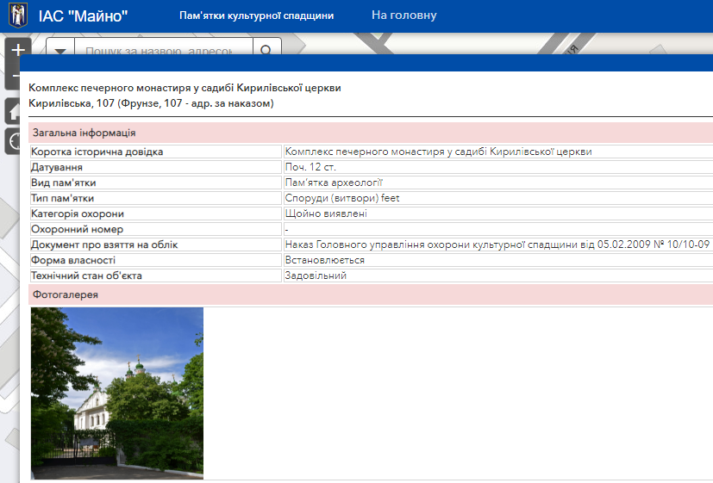
Рис.3.1.1. Витяг про щойно виявлену пам’ятку археології по вул. Кирилівській 107 з сайту Офіційного порталу м. Києва
Розташування земельної ділянки в межах міста Києва, Подільського району та кадастрового кварталу [25] зображено на рисунках 3.1.2 – 3.1.4 відповідно.

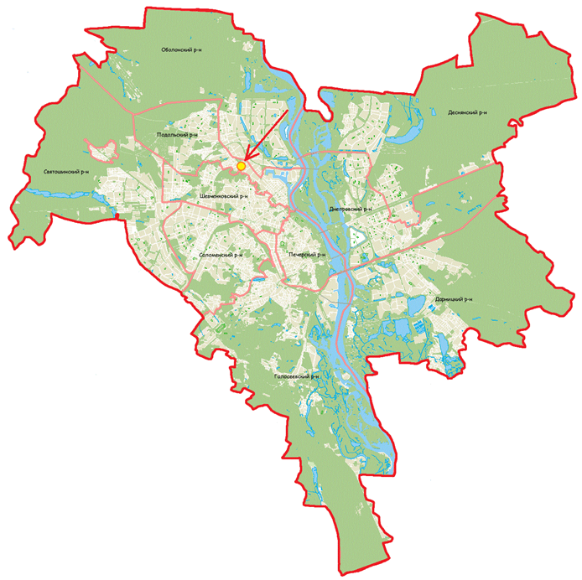
Рис.3.1.2 Розташування земельної ділянки в межах м. Києва
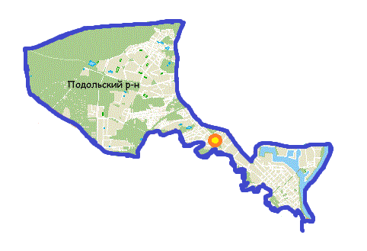
Рис. 3.1.3 Розташування земельної ділянки в межах Подільського району

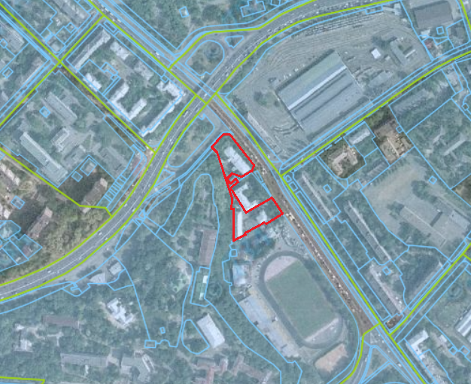
Рис. 3.1.4 Розташування земельної ділянки в межах кадастрового кварталу
Черговий кадастровий план — актуалізоване в часі графічне зображення місцезнаходження земельних ділянок у межах кадастрового кварталу, кадастрової зони, у цілому в межах території адміністративно-територіальної одиниці (село, селище, місто, район) із зазначенням номерів кадастрових зон та кварталів, їх меж, розмірів і кадастрових номерів земельних ділянок, меж земельних угідь, земельних сервітутів, територіальних зон [7].
Для замовника був зроблений витяг чергового кадастрового плану з бази даних Київського міського земельного кадастру рисунок 3.1.5 [26].
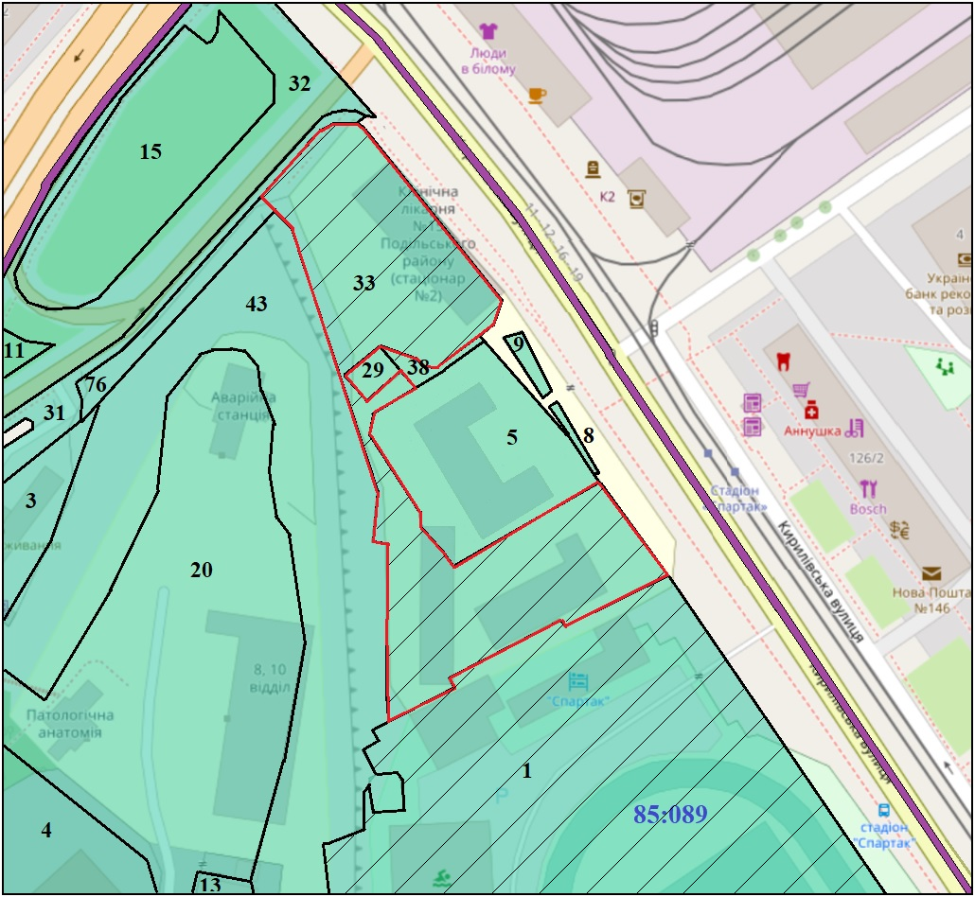
Умовні позначення:
85:089
Номер кадастрового кварталу
Межі суміжних земельних ділянок


Межі кадастрового кварталу
Земельна ділянка що формується

Земельні ділянки, на які зареєстровано:

Документ на право користування чи володіння
Технічний звіт по інвентаризації
Рис.3.1.5 Фрагмент витягу з чергового кадастрового плану м. Києва
Реєстр земельних ділянок за черговим кадастровим планом наведено в таблиці 3.1.1.

Таблиця 3.1.1 Реєстр земельних ділянок за черговим кадастровим планом
Код ділянки | Землекористувачі | Адреса ділянки | Опис ділянки | Площа  (кв.м.) | Вид права | Дата закінч. Права
85:089:0001 | Учбово-спортивна база «Спартак», Товариство з обмеженою відповідальністю "Ексімбуд-інвест" | вул. Фрунзе, 105 |  | 35427
85:089:0003 | Мийка самообслуговування «cCar wash self service» | вул. Олени Теліги, 12/107 |  | 1500
85:089:0004 | Кирилівська церква | вул. Олени Теліги, 12 |  | 13866
85:089:0005 | Комунальне некомерційне підприємство «Центр первинної медико-санітарної допомоги №1» Подільського району м. Києва | вул. Кирилівська |  | 2330 | Постійне користування
85:089:0008 | Землі загального користування | вул. Кирилівська | Прохід | 44
85:089:0009 | Землі загального користування | вул. Кирилівська | Прохід | 93
85:089:0011 | Комунальне підприємство по утриманню зелених насаджень Подільського району м. Києва | вул. Олени Теліги |  | 306
85:089:0013 | Землі для іншого історико-культурного призначення | вул. Кирилівська, 103а |  | 1306

Продовження таблиці 3.1.1
85:089:0015 | Комунальне підприємство по утриманню зелених насаджень Подільського району м. Києва | вул. Олени Теліги |  | 2793
85:089:0020 | Київська міська психіатрична лікарня № 1 імені І. П. Павлова | вул. Кирилівська, 103 |  | 152332 | Постійне користування
85:089:0029 | Публічне акціонерне товариство "Київенерго" | вул. Кирилівська | ТП 2279  (кабельні мережі ) | 131
85:089:0031 | Землі загального користування | вул. Олени Теліги | Прохід | 5347
85:089:0032 | Комунальна корпорація "Київавтодор" | вул. Олени Теліги | Дорога | 3254
85:089:0033 | Комунальне некомерційне підприємство «Клінічна лікарня №15» Подільського району м. Києва | вул. Кирилівська, 107 |  | 5860
85:089:0038 | Міські землі, не надані у власність чи користування | вул. Кирилівська | Прохід | 100
85:089:0043 | Комунальне підприємство по утриманню зелених насаджень подільського району м. Києва | вул. Кирилівська |  | 17614
85:089:0076 | Землі не надані у власність чи користування | вул. Олени Теліги | Прохід | 470

Відповідно до Довідки з державної статистичної звітності про наявність земель та розподіл їх за власниками земель, землекористувачами, угіддям – земельна ділянка відводиться за рахунок земель, не наданих у власність або постійне користування в межах населених пунктів [27].
Розшифровка земель в розрізі землекористувачів, угідь та кодів цільового призначення і цільового використання земельної ділянки приведені в таблиці 3.1.2.
Таблиця 3.1.2 Розшифровка земель по угіддях та землекористувачах
Обліковий код (відповідно до Чергового плану м. Києва) | За рахунок яких земель відводи-ться земельна ділянка | Умови передачі | УКЦВЗ | КВЦПЗ |  | КВЗУ |  | Загаль-на площа, га | Забудовані землі (34):
Обліковий код (відповідно до Чергового плану м. Києва) | За рахунок яких земель відводи-ться земельна ділянка | Умови передачі | Графа «ф. 6 зем» | Секція | Підрозділ | Група | Підрозділ | Загаль-на площа, га | утому числі
 |  |  |  |  |  |  |  |  | землі громадського призначення (43)
85:089:0033 | Міські землі, не надані у власність чи користу-вання | Постійне користу-вання | 3.8 | В | 03.03 | 008 | 03 | 0,586 | 0,586 | 0,586
3.2 Виявлення містобудівних умов та обмежень
Містобудівна документація - затверджені текстові та графічні матеріали з питань регулювання планування, забудови та іншого використання територій [5].
Містобудівна документація розробляється на паперових і електронних носіях на оновленій картографічній основі в цифровій формі як набори профільних геопросторових даних у державній геодезичній системі координат УСК-2000 і єдиній системі класифікації та кодування об’єктів будівництва для формування баз даних містобудівного кадастру [5].
Планування територій на місцевому рівні здійснюється шляхом розроблення та затвердження комплексних планів просторового розвитку територій територіальних громад, генеральних планів населених пунктів, детальних планів території, їх оновлення та внесення змін до них [5].
Містобудівна документація на місцевому рівні розробляється з урахуванням даних державного земельного кадастру на актуалізованій картографічній основі в цифровій формі як просторово орієнтована інформація в державній системі координат на паперових і електронних носіях [5].
Порядок обміну інформацією між містобудівним та державним земельним кадастрами встановлюється Кабінетом Міністрів України [5].
Містобудівна документація на місцевому рівні може бути оновлена за рішенням місцевих рад [5].
Оновлення містобудівної документації передбачає [5]:
1) актуалізацію картографо-геодезичної основи;
2) перенесення з паперових носіїв у векторну цифрову форму;
3) приведення містобудівної документації у відповідність із вимогами законодавства у сфері містобудівної діяльності, будівельних норм і правил.
Склад, зміст, порядок розроблення та оновлення містобудівної документації на місцевому рівні визначаються центральним органом виконавчої влади, що забезпечує формування державної політики у сфері містобудування [5].
Містобудівний кадастр - державна система зберігання та використання геопросторових даних про територію, адміністративно-територіальні одиниці, екологічні, інженерно-геологічні умови, інформаційни ресурсів будівельних норм, державних стандартів і правил для задоволення інформаційних потреб у плануванні територій та будівництві, формування галузевої складової державних геоінформаційних ресурсів [28].
Система містобудівного кадастру включає [28]:
1. організаційну структуру;
2. технічні та програмні засоби;
3. інформаційні ресурси;
4. каталоги та бази метаданих;
5. сервіси геопросторових даних;
6. будівельні норми, технічні регламенти та державні стандарти
Створення містобудівного кадастру включає вирішення таких основних завдань [28]:
• розроблення програми;
• розроблення правового, нормативного та методичного
• забезпечення;
• організація функціонування Служби містобудівного кадастру (у
• разі утворення);
• формування програмно-технічних комплексів;
• організація робіт з інформаційного наповнення баз даних;
• формування інформаційно-комунікаційної системи обміну
• інформацією;
• кадрове забезпечення.
Інформація, яка міститься у містобудівному кадастрі, є відкритою та загальнодоступною, крім відомостей, що належать до інформації з обмеженим доступом. Захист інформації, яка міститься у містобудівному кадастрі, здійснюється відповідними суб'єктами інформаційних відносин відповідно до законодавства [28].
Інформація, яка міститься у містобудівному кадастрі і не має обмеження в доступі, надається суб'єкту містобудівної діяльності за його запитом. Обмеження доступу до інформації містобудівного кадастру, що є власністю держави або представляє державну чи комерційну таємницю, встановлюється у порядку, передбаченому законодавством [28].
Надання суб'єктам містобудівної діяльності зазначеної інформації здійснюється безоплатно [28].
Ведення містобудівного кадастру здійснюється уповноваженими органами містобудування та архітектури шляхом формування і актуалізації інформаційних ресурсів містобудівного кадастру відповідного рівня після отримання, систематизації, узагальнення та реєстрації відомостей і документів, що надійшли від базових суб'єктів містобудівного кадастру, визначених у пункті 13 цього Положення, рішень органів державної влади та органів місцевого самоврядування щодо планування і забудови території та результатів містобудівного моніторингу [28].
На міському рівні в систему містобудівного кадастру вводяться відомості про [28]:
• єдину цифрову топографічну основу території міста на підставі топографічних карт і планів та планово-картографічної основи державного земельного кадастру на територію міста, результатів інженерно-геодезичних виконавчих знімань завершеного будівництвом об'єктів інфраструктури та результатів містобудівного моніторингу;
• межі населеного пункту та його адміністративно-територіальних одиниць на підставі даних державного земельного кадастру;
• Генеральний план міста, плани зонування (зонінги) територій, історико-архітектурний опорний план міста та детальні плани територій;
• межі кадастрових зон і кварталів, межі економіко-планувальних зон нормативної грошової оцінки земель міста, межі земельних ділянок, кадастрові номери земельних ділянок, угіддя земельних ділянок (із зазначенням контурів будівель, споруд, розташованих на земельних ділянках), цільове призначення земельних ділянок, вид функціонального використання земельних ділянок, нормативна грошова оцінка земельних ділянок, розподіл земель між власниками і користувачами (зазначається форма власності та вид речового права), обмеження у використанні земельних ділянок на підставі даних державного земельного кадастру;
• інженерно-транспортну інфраструктуру на підставі топографічних карт і планів, даних експлуатаційних служб у сфері інженерно-транспортної інфраструктури, результатів інженерно-геодезичних виконавчих знімань завершених будівництвом об'єктів інфраструктури;
• будинки і споруди, їх правовий режим, технічний стан, архітектурну та історико-культурну цінність на підставі топографічних карт і планів, даних технічної інвентаризації та проектних рішень таких об'єктів;
• пам'ятки історико-культурної спадщини на підставі даних обліку пам'яток, що ведеться відповідним органом охорони культурної спадщини;
• реєстр назв вулиць та інших поіменованих об'єктів місцевості на підставі топографічних планів, офіційних довідників та рішень органів місцевого самоврядування про найменування (перейменування) вулиць та інших поіменованих об'єктів місцевості;
• реєстр адрес на території міста на підставі топографічних планів та рішень органів місцевого самоврядування про присвоєння та зміну адрес об'єктів на території міста;
• затверджені містобудівні програми, схеми та проекти розвитку інфраструктури, охорони пам'яток історії, культури і природи, озеленення, благоустрою та захисту території, інвестиційні програми та проекти на підставі відповідних рішень органів місцевого самоврядування про їх затвердження (погодження);
• іншу містобудівну документацію, матеріали проектної документації, дозволи (декларації) про будівництво, акти контрольних перевірок, документи на прийняття об'єктів в експлуатацію на підставі рішень про затвердження (погодження) відповідної документації, виданих дозволів на виконання будівельних робіт, зареєстрованих декларацій про готовність об'єкта до експлуатації та інших документів щодо об'єктів містобудування і будівництва відповідно до Закону України "Про регулювання містобудівної діяльності" ( 3038-17 );
• червоні лінії та лінії регулювання забудови;
• екологічні та інженерно-геологічні характеристики окремих територій і земельних ділянок, можливість провадження на них містобудівної діяльності з урахуванням планувальних обмежень на підставі відповідної містобудівної документації, даних екологічних, гідрометеорологічних, радіологічних, санітарно-гігієнічних та інших досліджень, а також на підставі даних, отриманих з відповідних галузевих кадастрів та інформаційних систем щодо питань використання територій, їх екологічного, інженерно-геологічного, сейсмічного, гідрогеологічного та іншого районування території міста;
• нормативно-правові акти у сфері містобудування, а також будівельні норми, державні стандарти і правила на підставі рішень про їх затвердження відповідно до законодавства.
Відповідно до Довідки (витягу) з містобудівного кадастру, територія,що відводиться, за функціональним призначенням частково належить до території громадських будівель та споруд (існуючі) [29]. Витяг з містобудівного кадастру зображено на рисунку 3.2.1.
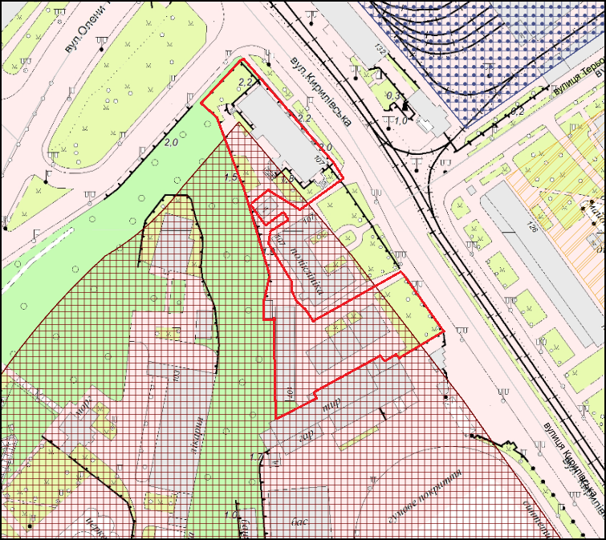
Умовні позначення:
Функціональне призначення за чинною містобудівною документацією
Території громадських будівель та споруд (існуючі)
Території комунально-складські (існуючі)
Межа земельної ділянки
Рис.3.2.1 Фрагмент схеми функціонального зонування території за чинною містобудівною документацією
Містобудівні умови та обмеження забудови земельної ділянки (далі - містобудівні умови та обмеження) - документ, що містить комплекс планувальних та архітектурних вимог до проектування і будівництва щодо поверховості та щільності забудови земельної ділянки, відступів будинків і споруд від червоних ліній, меж земельної ділянки, її благоустрою та озеленення, інші вимоги до об'єктів будівництва, встановлені законодавством та містобудівною документацією [30].
Згідно витягу з містобудівниго кадастру [29], присутні планувальні містобудівні обмеження, а саме – звусонебезпечні райони (Рис. 3.2.2).

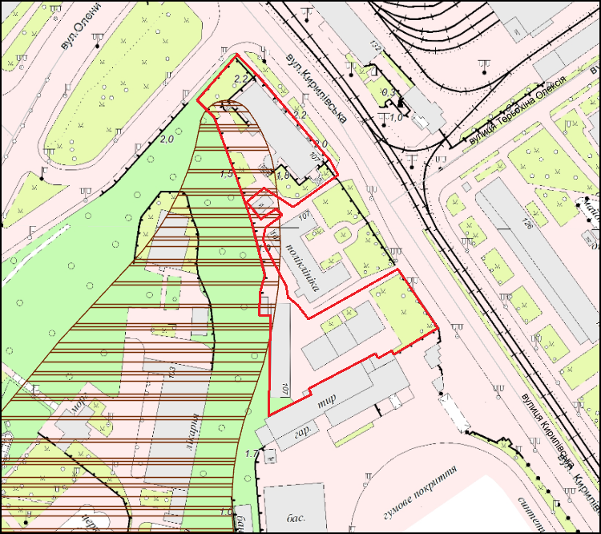
Планувальні містобудівні обмеження за чинною містобудівною документацією
Умовні позначення:
Зсувонебезпечні райони
Межа земельної ділянки
Рис.3.2.2 Фрагмент схеми планувальних містобудівних обмежень за чинною містобудівною документацією
Згідно витягу з містобудівного кадастру, ділянка входить в археологічну охоронну зону, в охоронну зону пам’яток історії, зону охоронюваного ландшафту та історичного ареалу населених місць. Також на ділянці розташовані ландшафтні об’єкти (Рис.3.2.3).
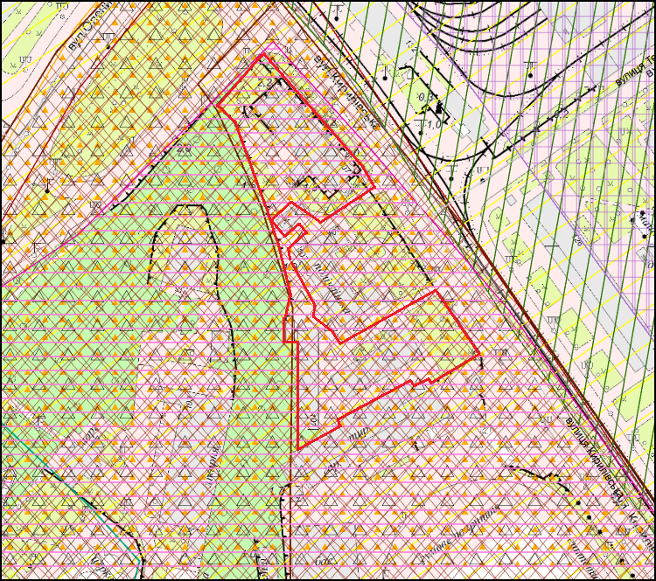
Зони охорони пам’яток культурної спадщини за чинною містобудівною документацією
Умовні позначення:
Археологічна охоронна зона
Охоронна зона пам’яток історії (історичний
ландшафт київських гір і долини р. Дніпра)
Зона охоронюваного ландшафту
Об’єкти культурної спадщини
Об’єкти ландшафтні
Історичні ареали населених місць
Історичні ареали населених місць
Межа земельної ділянки
Рис. 3.2.3. Фрагмент схеми зон охорони пам’яток культурної спадщини за чинною містобудівною документацією
За часи незалежності в Україні використовуються два терміни, спрямовані на ущемлення прав – «обмеження» та «обтяження». Їх змістового наповнення законодавством дотепер повністю не розкрито. Фахівці доволі часто вживають ці терміни як синоніми. Поняття «обтяження» відповідно до законодавства, що регулює реєстрацію прав , визначено як «заборона розпоряджатися та/або користуватися нерухомим майном, яка встановлена або законом, або актами уповноважених на це органів державної влади, їх посадових осіб, або яка виникає на підставі договорів». Більш детально визначено правовий режим регулювання «обтяжень» щодо рухомого майна. Дуже часто поняття «обтяження» використовуються для визначення права сервітуту. Узагальнюючи практику застосування цього терміну можна зазначити, що, як правило, він вживається стосовно прав розпорядження. Спираючись на законодавче визначення категорії права власності на землю та економічної складової цієї категорії, всі обмеження, що існують на сьогодні, можна структуризувати як обмеження: прав володіння, користування і розпорядження. З точки зору забезпечення сталого розвитку територій вагомого значення набуває питання, як використовується та чи інша територія або окрема земельна ділянка [31].
Важливо зауважити такі правові принципи[31]:
• перехід права власності на земельну ділянку не припиняє встановлених обмежень, обтяжень;
• поділ чи об’єднання земельних ділянок не припиняє дії обмежень, обтяжень, встановлених на земельні ділянки, крім випадків, коли обмеження (обтяження) поширювалося лише на частину земельної ділянки, яка в наслідок її поділу не увійшла до сформованої нової земельної ділянки.
Згідно відомості з Державного реєстру речових прав на нерухоме майно, обтяження щодо використання даної земельної ділянки відсутні [32].
Згідно із додатком 6 до Порядку ведення Державного земельного кадастру [33], Містобудівним кадастром м. Києва та топографічним планом М 1:500, встановлені обмеження щодо використання земельної ділянки, що викликані наявністю історичних та інших об’єктів, а саме:
- охоронна зона навколо (вздовж:) об'єкта зв'язку - код 01.04, а саме: по земельній ділянці прокладений телефонний кабель зв'язку, тому встановлено обмеження у використанні частини земельної ділянки, площею 0,0240 га та 0,0071 га, всього 0,0311 га (Постанова Кабінету Міністрів України від 29.01.1996 року № 135 "Про затвердження Правил охорони ліній електрозв'язку") [34].
- охоронна зона навколо (вздовж:) об'єкта енергетичної системи - код 01.05, а саме: по земельній ділянці прокладені електрокабелі, тому встановлено обмеження у використанні частини земельної ділянки, площею 0,0557 га та 0,0043 га, всього 0,0600 га (Постанова Кабінету Міністрів України від 04.03.1997 року № 209 "Про затвердження Правил охорони електричних мереж") [35].
- охоронна зона навколо інженерних комунікацій - код 01.08, а саме: по земельній ділянці прокладена побутова каналізація, тому встановлено обмеження у використанні частини земельної ділянки, площею 0,0080 га та 0,0389 га, всього 0,0469 га (ДБН Б.2.2-12:2019 “Планування і забудова територій” затверджені Наказом Міністерства регіонального розвитку, будівництва та житлово-комунального господарства України від 26.04.2019 № 104) [10].
- охоронна зона навколо інженерних комунікацій - код 01.08, а саме: по земельній ділянці прокладений водопровід, тому встановлено обмеження у використанні частини земельної ділянки, площею 0,0314 га (ДБН Б.2.2-12:2019 “Планування і забудова територій” затверджені Наказом Міністерства регіонального розвитку, будівництва та житлово-комунального господарства України від 26.04.2019 № 104) [10].
- охоронна зона навколо інженерних комунікацій - код 01.08, а саме: по земельній ділянці прокладений газопровід низького тиску, тому встановлено обмеження у використанні частини земельної ділянки, площею 0,0282 га (Наказ міністерства енергетики та вугільної промисловості України «Про затвердження Правил безпеки системи газопостачання» від 15.05.2015 №285) [36].
- зона санітарної охорони джерел та об’єктів централізованого питного водопостачання - код 02.01, а саме: по земельній ділянці прокладене централізоване водопостачання, тому встановлено обмеження у використанні частини земельної ділянки, площею 0,0513 га та 0,0984 га, всього 0,1497 га (Постанова КМУ від 18.12.1998 №2024 «Про правовий режим зон санітарної охорони водних об’єктів» та «Положення про порядок проектування і експлуатації зон санітарної охорони джерел водопостачання і водопроводів господарсько-питного призначення» від 18.12.1982 №2640-82) [37].
- охоронна зона навколо об’єкта культурної спадщини - код 01.02, а саме: на земельній ділянці розташована пам’ятка археології, тому встановлено обмеження у використанні частини земельної ділянки, площею 0,0758 га (Розпорядження КМДА від 17.05.2002 р. № 979 «Про внесення змін та доповнень до рішення Виконкому Київської міської Ради народних депутатів від 16.07.79 N 920 "Про уточнення меж історико-культурних заповідників і зон охорони пам'яток історії та культури в м. Києві"»)[38].
- охоронна зона навколо об’єкта культурної спадщини - код 01.02, а саме: земельна ділянка розташована в археологічній охоронній зоні, тому встановлено обмеження у використанні всієї земельної ділянки, площею 0,586 га (Розпорядження КМДА від 17.05.2002 р. № 979 «Про внесення змін та доповнень до рішення Виконкому Київської міської Ради народних депутатів від 16.07.79 N 920 "Про уточнення меж історико-культурних заповідників і зон охорони пам'яток історії та культури в м. Києві"»)[38].
- охоронна зона навколо об’єкта культурної спадщини - код 01.02, а саме: земельна ділянка розташована в зоні пам’ятки ландшафту і історії місцевого значення історичного ландшафту Київських гір і долин р. Дніпра, тому встановлено обмеження у використанні всієї земельної ділянки, площею 0,586 га (Наказ МКУ від 12.12.2012 р. №1566 «Про затвердження науково-проектної документації щодо меж і режимів використання зон охорони пам'яток, історичних ареалів та занесення об'єктів культурної спадщини до Державного реєстру нерухомих пам'яток України») [39].
- зона особливого режиму забудови - код 06.01, а саме: земельна ділянка розташована в зоні охоронюваного ландшафту, тому встановлено обмеження у використанні всієї земельної ділянки, площею 0,586 га (Розпорядження КМДА від 17.05.2002 р. № 979 «Про внесення змін та доповнень до рішення Виконкому Київської міської Ради народних депутатів від 16.07.79 N 920 "Про уточнення меж історико-культурних заповідників і зон охорони пам'яток історії та культури в м. Києві"», постанова КМУ від 13.03.2002 р. №318 «Про затвердження Порядку визначення меж та режимів використання історичних ареалів населених місць, обмеження господарської діяльності на території історичних ареалів населених місць») [38,40].
- зона особливого режиму забудови - код 06.01, а саме: земельна ділянка розташована в зоні історичного ареалу міста, тому встановлено обмеження у використанні всієї земельної ділянки, площею 0,586 га (Розпорядження КМДА від 17.05.2002 р. № 979 «Про внесення змін та доповнень до рішення Виконкому Київської міської Ради народних депутатів від 16.07.79 N 920 "Про уточнення меж історико-культурних заповідників і зон охорони пам'яток історії та культури в м. Києві"», постанова КМУ від 13.03.2002 р. №318 «Про затвердження Порядку визначення меж та режимів використання історичних ареалів населених місць, обмеження господарської діяльності на території історичних ареалів населених місць») [38,40].
- зона особливого режиму забудови - код 06.01, а саме: земельна ділянка розташована в зсувонебезпечному районі, тому встановлено обмеження у використанні частини земельної ділянки, площею 0,0598 га (ДБН В.1.1-5-2000 «Захист від небезпечних геологічних процесів. Будинки і споруди на підроблюваних територіях і просідаючих грунтах»: наказ Держбуду України від 30.12.99 №314) [41].
- зона особливого режиму забудови - код 06.01, а саме: через земельну ділянку проходять межі червоних ліній, тому встановлено обмеження у використанні частини земельної ділянки, площею 0,1099 га (Закон України від 08.09.2005 №2862-VI «Про автомобільні дороги») [42].

3.3 Виконання геодезичних робіт та розроблення кадастрового плану
Геодезична зйомка земельної ділянки проводиться з метою формування кордонів нового або уточнення меж старого ділянки з визначенням їх в системі координат та підрахунку площі.
Для встановлення меж та проведення кадастрової зйомки земельної ділянки створені вихідні точки планової геодезичної основи методом GNSS спостережень з використанням двохчастотного високоточного GPS приймача Trimble R4 (Свідоцтво про повірку засобу вимірювальної техніки № 23-26/0000225). Подальше проведення кадастрової зйомки виконано полярним методом за допомогою електронного тахеометра Nikon NPL 332 (Свідоцтво про повірку робочого засобу вимірювальної техніки № 23-21/0001770).
14 точок повороту межі земельної ділянки збігаються з твердими контурами на місцевості або знаходяться поруч зі встановленими точками в створі ліній межі, тому за бажанням землекористувача, ці межові знаки не встановлюються. Інші точки кутів повороту меж земельної ділянки закріплені в натурі (на місцевості) межовими знаками у кількості 29-ти штук [43] .
Обробку результатів геодезичних вимірів при створенні планової основи та виконання кадастрової зйомки і складання технічної документації виконано за допомогою автоматизованої системи “ІНВЕНТ-ГРАД” та програмного забезпечення DIGITALS на персональному комп’ютері.
За результатами кадастрової зйомки фактична площа земельної ділянки, яка знаходиться на вул. Кирилівській, 107 у Подільському районі м. Києва, становить 0,5860 га .
Абрис земельної ділянки (схема прив’язки межових знаків) зображено на рисунку 3.3.1. Схема GNSS спостережень зображена на рисунку 3.3.2, в таблицю 3.3.1 внесено фрагмент матеріалів геодезичних вишукувань.
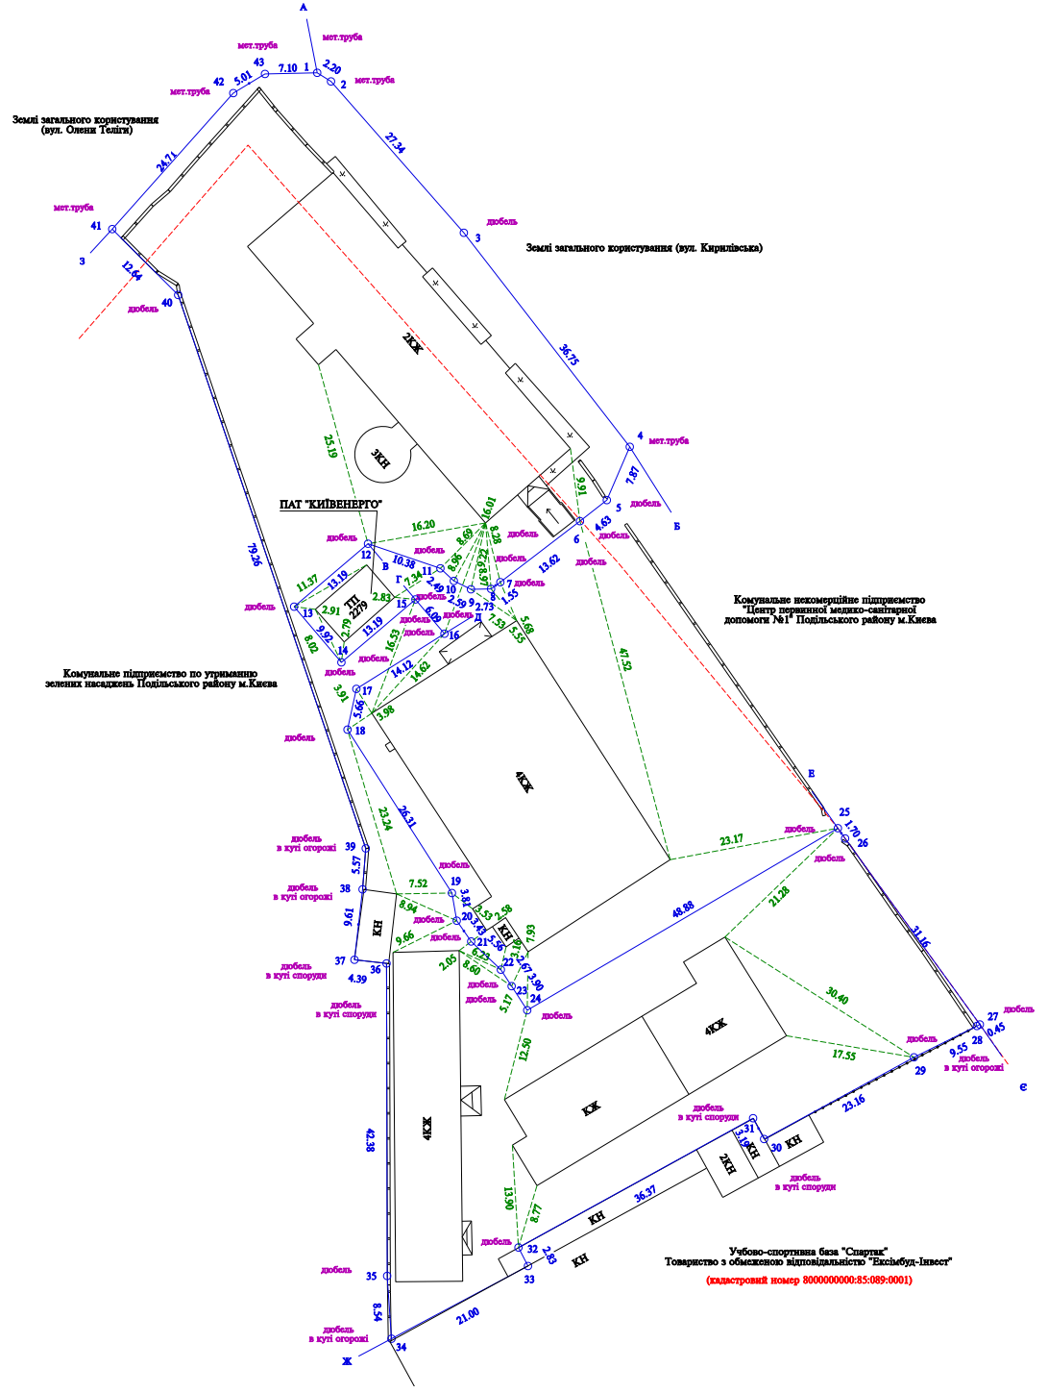

Умовні позначення:
Межа земельної ділянки
Лінія прив’язок
Точки поворому межі
Проміри довжини ліній
Проміри прив’язок
Червоні лінії
Рис.3.3.1 Абрис земельної ділянки (схема прив’язки межових знаків)
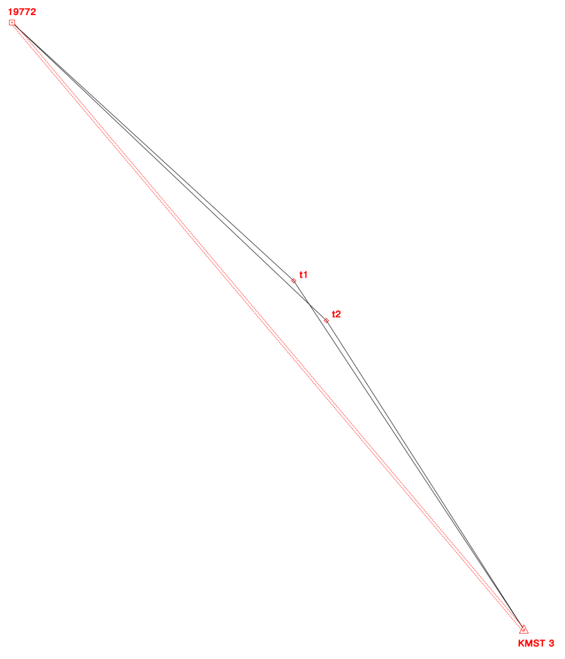
Умовні позначення:

постійно діюча (перманентна) станція УПМ ГНСС

пункт полігометрії ДГМ

точки GNSS спостережень
Рис. 3.3.2 Схема GNSS спостережень

Табл.3.3.1 Фрагмент матеріалів геодезичних вишукувань
№  з/п | Міри ліній, м | Дирекційні кути
1
1 | 2,20 | 121°48’42’’
2 | 2,20 | 121°48’42’’
2 | 27,34 | 138°40’42’’
3 | 27,34 | 138°40’42’’
3 | 36,75 | 142°11’42’’
4 | 36,75 | 142°11’42’’
4 | 7,87 | 203°22’12’’
5 | 7,87 | 203°22’12’’
5 | 4,63 | 232°01’00’’
6 | 4,63 | 232°01’00’’
6 | 13,62 | 232°33’00’’
7 | 13,62 | 232°33’00’’
….
….
37
37 | 9,61 | 06°34’12’’
38 | 9,61 | 06°34’12’’
38 | 5,57 | 04°25’48’’
39 | 5,57 | 04°25’48’’
39 | 79,26 | 341°15’24’’
40 | 79,26 | 341°15’24’’
40 | 12,64 | 314°54’12’’
41 | 12,64 | 314°54’12’’
41 | 24,71 | 41°42’12’’
42 | 24,71 | 41°42’12’’
42 | 5,01 | 58°52’48’’
43 | 5,01 | 58°52’48’’
43 | 7,10 | 88°42’30’’
1 | 7,10 | 88°42’30’’
Площа: 0,586 ГА
Периметр: 597,50 М
Місцеположення точок повороту зовнішніх меж земельних ділянок детально досліджено і встановлено в натурі по фактичному їх положенню на місцевості в присутності представника Клінічної лікарні № 15 Подільського району м. Києва і узгоджено із суміжними землекористувачами.
При узгодженні зовнішніх меж земельних ділянок зацікавленими сторонами претензій до існуючих меж не заявлено.
Опис меж:
від А до Б - Землі загального користування (вул. Кирилівська);
від Б до В - Міські землi, не наданi у власнiсть чи користування;
від В до Г - Публiчне акцiонерне товариство "КИЇВЕНЕРГО";
від Г до Д - Міські землi, не наданi у власнiсть чи користування;
від Д до Е - Комунальне некомерцiйне пiдприємство "Центр первинної медико-санiтарної допомоги №1" Подiльського району м. Києва;
від Е до Є - Землі загального користування (вул. Кирилівська);
від Є до Ж - Учбово-спортивна база "Спартак", Товариство з обмеженою відповідальністю "Ексімбуд-Інвест" (кадастровий номер 8000000000:85:089:0001);
від Ж до З - Комунальне пiдприємство по утриманню зелених насаджень Подiльського району м. Києва;
від З до А - Землі загального користування (вул. Олени Телiги).
На час складання проекту землеустрою щодо відведення земельної ділянки будо проведено обстеження в натурі (на місцевості) і при цьому встановлено:
- територія забудована, впорядкована та використовується за цільовим призначенням;
- рельєф горбистий;
- під'їзд до ділянки здійснюється з вулиці Кирилівської.
Кадастрові плани земельних ділянок – картографічні документи, що містять графічне зображення земельних ділянок із зазначенням місця розташування їх меж, меж земель, обмежених (обтяжених) правами інших осіб, контурів земельних угідь, контурів об’єктів нерухомого майна, розташованих на земельних ділянках, та кадастровий номер земельної ділянки. Кадастровий план земельної ділянки – складова частина документації із землеустрою [7].
На кадастровому плані земельної ділянки відображаються [7]:
- площа земельної ділянки;
- зовнішні межі земельної ділянки (із зазначенням суміжних земельних ділянок, їх власників, користувачів суміжних земельних ділянок державної чи комунальної власності);
- координати поворотних точок земельної ділянки;
- лінійні проміри між поворотними точками меж земельної ділянки;
- кадастровий номер земельної ділянки;
- кадастрові номери суміжних земельних ділянок (за наявності);
- межі земельних угідь;
- межі частин земельних ділянок, на які поширюється дія обмежень у використанні земельних ділянок, права суборенди, сервітуту;
- контури об'єктів нерухомого майна, розташованих на земельній ділянці.
Фрагмент кадастрового плану земельної ділянки розташованої за адресою вул. Кирилівська, 107 Подільського р-ну м. Києва зображений на рисунку 2.3.3.
Рис.3.3.3 Фрагмент кадастрового плану земельної ділянки розташованої за адресою вул. Кирилівська, 107 Подільського р-ну м. Києва
Таблиці із зазначенням координат усіх поворотних точок меж земельної ділянки (Табл.3.3.2), переліку земельних угідь, їх площ, відомостей про цільове призначення земельної ділянки (Табл.3.3.3) та розробника документації із землеустрою на земельну ділянку є невід'ємною частиною кадастрового плану земельної ділянки [7].
Табл.3.3.2 Фрагмент каталогу координат поворотних точок меж земельної ділянки
№  з/п | Відстань, м | Координати
№  з/п | Відстань, м | X | Y
1 |  | 55083.37 | 23701.06
1 | 2,20 | 55083.37 | 23701.06
2 | 2,20 | 55082.21 | 23702.93
2 | 27,34 | 55082.21 | 23702.93
3 | 27,34 | 55061.68 | 23720.98
3 | 36,75 | 55061.68 | 23720.98
4 | 36,75 | 55032.64 | 23743.51
4 | 7,87 | 55032.64 | 23743.51
5 | 7,87 | 55025.42 | 23740.39
5 | 4,63 | 55025.42 | 23740.39
6 | 4,63 | 55022.57 | 23736.74
6 | 13,62 | 55022.57 | 23736.74
7 | 13,62 | 55014.29 | 23725.93
….
….
37 |  | 54963.09 | 23706.12
37 | 9,61 | 54963.09 | 23706.12
38 | 9,61 | 54972.64 | 23707.22
38 | 5,57 | 54972.64 | 23707.22
39 | 5,57 | 54978.19 | 23707.65
39 | 79,26 | 54978.19 | 23707.65
40 | 79,26 | 55053.25 | 23682.18
40 | 12,64 | 55053.25 | 23682.18
41 | 12,64 | 55062.17 | 23673.23
41 | 24,71 | 55062.17 | 23673.23
42 | 24,71 | 55080.62 | 23689.67
42 | 5,01 | 55080.62 | 23689.67
43 | 5,01 | 55083.21 | 23693.69
43 | 7,10 | 55083.21 | 23693.69
1 | 7,10 | 55083.37 | 23701.06
Табл.3.3.3 Експлікація земельних угідь
Місце розташування |  | вул. Кирилівська, 107 в Подільському районі м. Києва
Цільове призначення | Категорія земель | 200- землі житлової та громадської забудови
Цільове призначення | Вид використання земельної ділянки в межах певної категорії земель | для експлуатації та обслуговування будівлі закладу охорони здоров'я та соціальної допомоги
Цільове призначення | Код цільового призначення | В - 03.03
Код КВЗУ |  | 008.03
Площа, га |  | 0,586

У разі зміни відомостей, власнику (користувачу) земельної ділянки за його заявою Державний кадастровий реєстратор видає Витяг з Державного земельного кадастру про земельну ділянку, складовою частиною якого є кадастровий план, що містить внесені відомості [7].

РОЗДІЛ 4. РЕЄСТРАЦІЯ ЗЕМЕЛЬНОЇ ДІЛЯНКИ В ДЕРЖАВНОМУ ЗЕМЕЛЬНОМУ КАДАСТРІ ТА ДЕРЖАВНА РЕЄСТРАЦІЯ ПРАВ НА ЗЕМЕЛЬНУ ДІЛЯНКУ В ДЕРЖАВНОМУ РЕЄСТРІ РЕЧОВИХ ПРАВ НА НЕРУХОМЕ МАЙНО
4.1 Процес реєстрації земельної ділянки в державному земельному кадастрі
Державна реєстрація земельної ділянки здійснюється під час її формування за результатами складення документації із землеустрою після її погодження у встановленому порядку та до прийняття рішення про її затвердження органом державної влади або органом місцевого самоврядування (у разі, коли згідно із законом така документація підлягає затвердженню таким органом) шляхом відкриття Поземельної книги на таку земельну ділянку. Державна реєстрація земельних ділянок здійснюється державним кадастровим реєстратором центрального органу виконавчої влади, що реалізує державну політику у сфері земельних відносин [7].
Порядок та вимоги до державної реєстрації земельної ділянки в Державному земельному кадастрі визначені Законом України «Про Державний земельний кадастр» від 07.07.2011 № 3613-VI [7].
Покроковий порядок державної реєстрації земельної ділянки в Державному земельному кадастрі [7]:
1.) Підготовка та подача пакету документів. Через веб-сторінку Держгеокадастру сертифікованим інженером-землевпорядником в електронному форматі подаються:
- заява про державну реєстрацію земельної ділянки;
- документація із землеустрою, що є підставою для формування земельної ділянки;
- електронний XML документ.
2.) Розгляд державним кадастровим реєстратором документів, поданих для реєстрації земельної ділянки. Державний кадастровий реєстратор, який здійснює державну реєстрацію земельних ділянок, протягом чотирнадцяти днів з дня реєстрації заяви:
- перевіряє відповідність документів вимогам законодавства;
- за результатами перевірки здійснює державну реєстрацію земельної ділянки або надає заявнику мотивовану відмову у державній реєстрації.
Підстави для відмови у здійсненні державної реєстрації земельної ділянки:
- подання заявником документів не в повному обсязі;
- невідповідність поданих документів вимогам законодавства;
- знаходження в межах земельної ділянки, яку передбачається зареєструвати, іншої земельної ділянки або її частини.
3.) Реєстрація земельної ділянки в Державному земельному кадастрі. Державний кадастровий реєстратор протягом визначеного строку опрацьовує подані документи і за результатами проведеної роботи здійснює державну реєстрацію земельної ділянки:
- за допомогою програмного забезпечення Державного земельного кадастру присвоює кадастровий номер земельній ділянці;
- відкриває Поземельну книгу та вносить відомості до неї (крім відомостей про затвердження документації із землеустрою, на підставі якої здійснена державна реєстрація земельної ділянки, а також про власників, користувачів земельної ділянки);
- робить позначку на титульному аркуші документації із землеустрою про проведення перевірки електронного документа та внесення відомостей до Державного земельного кадастру та повертає заявникові таку документацію. Така позначка, проставлена державним кадастровим реєстратором, є підставою для передачі відповідної документації на затвердження органу державної влади або органу місцевого самоврядування (у разі, коли згідно із законом така документація підлягає затвердженню відповідним органом). Після прийняття органом державної влади чи органом місцевого самоврядування рішення про затвердження документації із землеустрою, яка є підставою для державної реєстрації земельної ділянки, та надання Держгеокадастру або його територіальному органові відповідно до компетенції засвідченої копії такого рішення державний кадастровий реєстратор протягом двох робочих днів з моменту її отримання вносить відповідні відомості до Поземельної книги в електронній (цифровій) та паперовій формі.
4.) Отримання витягу з Державного земельного кадастру. На підтвердження державної реєстрації земельної ділянки заявнику безоплатно видається витяг з Державного земельного кадастру про земельну ділянку.
Витяг містить всі відомості про земельну ділянку, внесені до Поземельної книги.
Витяг з Державного земельного кадастру є дійсним протягом трьох місяців з моменту його видачі, крім витягу про земельну ділянку для оформлення права на спадщину, що видається спадкоємцям, та витягу з Державного земельного кадастру, що видається для підтвердження державної реєстрації земельної ділянки або внесення інших відомостей до Державного земельного кадастру, які є безстроковими.
4.2 Процес державної реєстрації прав на земельну ділянку в державному реєстрі речових прав на нерухоме майно
Зареєструвати власність чи інші права (оренду, сервітут, суперфіцій, емфітевзис і т.д.) на землю можна через місцевий центр надання адміністративних послуг (ЦНАП) або у нотаріуса. Саме після реєстрації в держреєстрі речових прав на нерухоме майно, виникає, змінюється чи припиняється відповідне право [44].
Правила реєстрації прав на нерухоме майно, у тому числі на земельну ділянку, визначені, зокрема Порядком державної реєстрації речових прав на нерухоме майно та їх обтяжень, затвердженим постановою Кабінету Міністрів України від 25 грудня 2015 р. № 1127, яка набрала чинності з 01.01.2016 р [44].
Покроковий порядок реєстрації права на земельну ділянку [44]:
1.) Визначення органу що буде здійснювати реєстрацію права. Спочатку необхідно визначитись зі зручним центром надання адміністративних послуг (ЦНАП) або нотаріусом, до яких можна звернутись щодо реєстрації. У ЦНАПі оплачується виключно адміністративний збір, проте там можуть бути черги. У нотаріуса навпаки – дорожче (адмінзбір та послуги нотаріуса), але все зручно і без черг.
Важливим є те, що зареєструвати право на земельну ділянку можна тільки в ЦНАПі чи у нотаріуса, які працюють в тій же області, що і земельна ділянка. Адреси місцевих ЦНАПів, яким слід подавати документи для реєстрації права власності на земельну ділянку можна знайти в інтернеті, наприклад ввівши запит в пошуковику "ЦНАП Подільської РДА в м. Києві".
2.) Підготовка та подача пакету документів. Далі необхідно підготувати пакет документів для подачі до місцевого ЦНАПу чи нотаріуса, який включатиме:
  - витяг з Державного земельного кадастру (ДЗК);
  - оригінал паспорту заявника;
  - оригінал ідентифікаційного номеру;
  - підтвердження оплати адміністративного збору (0,1 розміру прожиткового мінімуму для працездатних осіб, станом на 2022 р. - це 250 грн.);
  - документ, що підтверджує право на звільнення від сплати адміністративного збору (у випадку його наявності);
  - документ - підстава виникнення права на ділянку (договір купівлі-продажу (дарування, міни і т.і.), рішення суду, свідоцтво на спадщину, тощо);
  - довіреність, якщо документи подаються представником (нотаріально засвідчена);
- оригінал паспорту, ідентифікаційного номеру представника, якщо документи подаються представником.
Заява про реєстрацію права друкується держреєстратором або нотаріусом та підписується заявником на місці.
Важливо також те, що витяг з Державного земельного кадастру (ДЗК) не має потреби подавати у випадку, коли документи, які є підставою виникнення, переходу чи припинення права власності або інших прав, містять в собі інформацію про кадастровий номер.
3.) Розгляд заяви та отримання готового документу. Загальний строк розгляду поданих державному реєстратору документів складає 5 робочих днів. Зі спливом вказаного строку можна буде отримати від державного реєстратора витяг з реєстру речових прав. Порядок передбачає, що рішення держреєстратора розміщується на сайті Мінюсту та має таку ж юридичну силу, як і паперове підтвердження реєстрації права.
Слід також зазначити, що Закон надає можливість скоротити п'ятиденний строк до 2 днів, 24х та 2х годин, проте збір за реєстрацію права в таких випадках буде значно більшим.
Після реєстрації права в Державному реєстрі речових прав, особа стає власником та розпорядником земельної ділянки.

РОЗДІЛ 5. ВИКОРИСТАННЯ ГІС–ТЕХНОЛОГІЙ ПРИ РОЗРОБЦІ ПРОЕКТУ ЗЕМЛЕУСТРОЮ ЩОДО ВІДВЕДЕННЯ ЗЕМЕЛЬНОЇ ДІЛЯНКИ
5.1 Загальні відомості про застосування ГІС у землеустрої
Найсучаснішим видом інформаційних систем, які використовуються у кадастрі та землеустрої є геонформаційні системи (ГІС) [45].
Світові лідери-гіганти з розробки ГІС-технологій такі фірми як ESRI (ArcGis), QGIS, MapInfo, Autodesk, Bentley протягом багатьох років вели дискусії і мали принципово різні підходи до вирішення широкого спектра завдань що ставилися перед геоінформаційними системами. Програмні продукти цих компаній реалізуються на різних платформах (UNIX, Windows, DOS), намагаючись розробити більш ефективну концепцію для вирішення будь-яких завдань, що з просторовою інформацією. Що дає можливість сьогодні отримати потужну ГІС і пропонує широкий спектр можливостей для обробки великих обсягів даних [45].
Розроблені для використання на робочих станціях і в мережі, ці потужні системи підтримують широкий спектр додатків. Вони містять блоки оцифровки картографічного матеріалу в різних режимах, працюють з великою кількістю зовнішніх пристроїв, що мають багатовіконний інтерфейс, припускають налагодження меню дозволяють вбудовувати користувальницькі програми, написані на мовах високого рівня [45].
Кінцевий програмний продукт ESRI — це скоординований набір багаторівневих інструментів, що утворюють загальну систему, яка підтримує всі основні платформи, забезпечуючи при цьому повну сумісність даних на двійковому рівні [45].
Геоінформаційні системи тісно пов’язані з іншими інформаційними системами і успішно використовують їх дані для аналізу [45].
ГІС відрізняють [46]:
- розвинені аналітичні функції;
- можливість керувати великими обсягами даних;
- інструменти для введення, обробки і відображення просторових даних.
Ключові переваги геоінформаційних систем [46]:
- зручне для користувача відображення просторових даних. Зображення просторових даних, у тому числі в тривимірному вигляді, найзручнішому для сприйняття, що спрощує побудову запитів і їхній наступний аналіз.
- інтеграція даних в середині організації. Геоінформаційні системи поєднують дані, накопичені в різних підрозділах компанії, або у різних областях діяльності організацій цілого регіону. Колективне використання накопичених даних і їхня інтеграція в єдиний інформаційний масив дає істотні конкурентні переваги і підвищує ефективність експлуатації геоінформаційних систем.
- прийняття обґрунтованих рішень. Автоматизація процесу аналізу і побудови звітів про будь-які явища, пов’язаних із просторовими даними, допомагає прискорити і підвищити ефективність процедури у прийнятті рішення.
- зручний засіб для створення карт. Геоінформаційні системи оптимізують процес розшифровки даних космічних та аерофотознімків, використовуючи вже створені плани місцевості, схеми, креслення. ГІС істотно заощаджують тимчасові ресурси, автоматизуючи процес роботи з картами, і створюють тривимірні моделі місцевості.
Складові геоінформаційних систем [46]:
- апаратні засоби;
- програмне забезпечення. Програмне забезпечення ГІС містить функції й інструменти, необхідні для збереження, аналізу та візуалізації географічної (просторової ) інформації.
- дані. Дані можуть бути представлені у вигляді готових карт із необхідними тематичними шарами, або у вигляді знімків космічної й аерофотознімання й інше.
Операції, що здійснюють ГІС [45]:
- введення даних. У геоінформаційних системах автоматизований процес створення цифрових карт, що кардинально скорочує терміни технологічного циклу.
- керування даними. Геоінформаційні системи зберігають просторові й атрибутивні дані для їхнього подальшого аналізу й обробки.
- запит і аналіз даних. Геоінформаційні системи виконують запити про властивості об’єктів, розташованих на карті, і автоматизують процес складного аналізу, зіставляючи безліч параметрів для одержання зведень або прогнозування явищ.
- візуалізація даних. Точне представлення даних впливає на якість і швидкість їхнього аналізу. Просторові дані в геоінформаційних системах з’являються у вигляді інтерактивних карт. Звіти про стан об’єктів будуються у вигляді графіків, діаграм, тривимірних зображень.
Досвід показав, що ГІС-технології є незамінними в створенні та веденні системи державного земельного кадастру. Створення систем, що були впроваджені на всіх територіях, є єдиною інформаційною системою для управління земельними ресурсами, інформаційною системою для управління земельним ринком, оподаткуванням, реєстрацією прав власності та взаємодією з іншими автоматизованими системами [45].
Відповідно до цього метою створення та впровадження Автоматизованої системи державного земельного кадастру (АС ДЗК) України є первинний облік і реєстрація земельних ділянок, об'єктів нерухомості і прав на них, ведення Державного реєстру земель [45].
Інформацію, що зосереджена в АС ДЗК, будуть використовувати органи міських управлінь земельних ресурсів, місцеві органи самоврядування в наступних цілях [45]:
- комплексного управління регіоном;
- управління земельними ресурсами;
- державного контролю за використанням і охороною земель;
- розробки проектів землеустрою;
- здійснення заходів з раціонального використання та охорони земель;
- нормативної та експертної грошової оцінки земель;
- встановленням розміру податків та орендної плати за землю;
- розробки містобудівного та інших кадастрів;
- надання інформаційних послуг громадянам та юридичним особам та інше.
В результаті створення АС ДЗК досягаються [45]:
- уніфікація інформаційних технологій, моделей та стандартів баз даних Державного земельного кадастру та обмінних форматів у межах;
- заповнення реєстрів земельних ділянок (ЗД), власників та користувачів ЗД, правових документів, прав щодо ЗД у масштабі;
- формування інформаційної інфраструктури ринку землі;
- інтеграція БД земельного кадастру в єдину систему державного земельного кадастру;
- можливість міжвідомчого використання баз даних земельного кадастру України;
- підвищення ефективності управління земельними ресурсами;
- можливість застосування державного земельного кадастру як інформаційної основи для створення інших відомчих та галузевих кадастрів та автоматизованих інформаційних систем.
Запровадження АС ДЗК дасть можливість [45]:
- заповнювати вивіреними даними реєстри:
- земельних ділянок;
- землекористувачів і землевласників;
- правовстановлюючих документів;
- введення в базу даних та редагування на підставі актуальних даних індексних карт;
- введення в базу даних растрової чи векторної підоснов.
Застосування системи АС ДЗК дає можливість швидко приймати управлінські та адміністративний рішення, оперативно виконувати управління земельними ресурсами, проводити аналіз даних по ринку землі, оподаткуванні, реєстрації прав власників, реєстрацію та коригування земельних ділянок [45].
Легкість і простота у користуванні ГІС дає можливість плідніше і якісніше вводити інформацію у базу даних та оперувати нею [45].
5.2 Характеристика програмних засобів, що можуть бути застосовані при розробленні документації із землеустрою
Часто фірми, які розуміють необхідність застосування у своїй роботі ГІС – пакетів, не мають проблем з їх вибором. І зупиняються на 3-ох основних гравцях в цьому сегменті ринку програмного забезпечення - MapInfo, ArcGIS і QGIS.
Характеристика програмного забезпечення MapInfo
Mapinfo Professional — географічна інформаційна система (ГІС), призначена для збору, зберігання, відображення, редагування та дослідження просторових даних. Перша версія ГІС Mapinfo Professional була розроблена в 1987 році фірмою MapInfoCorp. Зараз вона застосовується в 130 країнах світу і є однією з найвідоміших ГІС в світі [47].
ГІС MapInfo — ефективний засіб для візуалізації та вивчення просторовий даних. Сфери використання ГІС MapInfo: освіта та управління, соціологічні та демографічні дослідження, промисловість та навколишнє середовище, землекористування та кадастр, служби комунального господарства та швидкого реагування, збройні сили і органи правопорядку, а також багато інших галузей економіки. MapInfo Professional має наступні основні переваги [47]:
- простота використання та інтеграції : програма легко інтегрується в будь-яку інформаційну систему, зрозумілий інтерфейс дозволить швидко адаптуватися і почати повноцінно використовувати всі функції програми навіть новим користувачам;
- легкість доступу до даних : MapInfo підтримує всі найпоширеніші формати даних, включаючи офісні формати, такі як Microsoft Excel, Access та формати реляційних і просторових баз даних;
- функція створення і редагування даних, що дозволяє швидко і легко вносити зміни в картографічні та семантичні дані;
- багатоваріантність відображення даних, що дозволяє користувачам з будь-яким рівнем підготовки швидко створити наочні карти;
- спрощена публікація результатів – спрощує завдання обміну інформацією між учасниками.
З впевненістю можна сказати, що ГІС MapInfo є самодостатнім програмним продуктом і відповідає вимогам, які представлені в найсучасніший ГІС: присутність векторного редактору, робота з атрибутикою і базами даних, робота з растром, геоприв'язки, підтримка географічних проекцій, тематична інтерпретація, підготовка макета друку, зростання функції імпорту / експорту і т.д [47].
Ряд переваг і недоліків програми MapInfo показано в таблиці 5.2.1.
Табл. 5.2.1 Переваги та недоліки програми MapInfo
Програмне забезпечення MapInfo
Переваги: | Недоліки:
- відносна простота в освоєнні продукту; | - слабка математична підтримка просторових і атрибутивних даних;
- проста і зрозуміла ліцензійна політика; | - не зручний інтерфейс геоприв’язки растрових карт;
- наявність всіх основних необхідних стандартних функцій; | - не дуже строга топологічність даних, в один шар можна задати об’єкти різних типів (хоча в деяких випадках, ця обставина із недоліку становиться перевагою);
- простота доступу до даних; | - не дуже зручний інтерфейс геоприв’язки растрових карт.
- висока ступінь стійкості в роботі.
Характеристика програмного забезпечення ArcGIS
ArcGIS — це серія програмних продуктів ГІС. Програма дозволяє візуалізувати велику кількість статистичних даних з географічною прив'язкою. В його середовищі можливе створення та редагування карти всіх масштабів від плану земельної ділянки до карти світу [47].
ArcGIS — це система для створення ГІС на будь-якому рівні. Ви можете легко створювати дані, карти, глобуси і моделі в настільному програмному забезпеченні, а потім публікувати і використовувати їх в настільних додатках, веб-браузерах і де завгодно через мобільні пристрої. ArcGIS використовується в таких сферах, як [47]:
- землеустрій та кадастр;
- облік нерухомості обєктів;
- інженерні комунікації;
- сільське господарство, лісове господарство, водні ресурси;
- геодезія, картографія та інші.
Система ArcGIS дозволяє створювати надійну географічну інформацію та дозволяє легко і просто використовувати її будь-яким зацікавленим особам (а також визначати, з ким нею можна обмінюватися). До складу ArcGIS входять пакети: ArcView, ArcEditor i ArcInfo, які мають ту ж саму структуру і інтерфейс, але різні функції [47].
ArcGIS має ряд переваг та недоліків, які можна занести до таблиці 5.2.2.
Дана система включає в себе програмне забезпечення, інтерактивну інфраструктуру, професійні інструменти. ArcGIS дозволяє виконувати наступне [48]:
- створювати, обмінюватися і використовувати інтелектуальні карти;
- створювати і управляти базами географічних даних;
- вирішення задач за допомогою просторового аналізу;
- творення додатків на підставі карт;
- зв'язок і обмін інформацією з використанням географії та візуалізації.

Табл. 5.2.2 Переваги та недоліки програми ArcGIS
Програмне забезпечення ArcGIS
Переваги | Недоліки
- строга топологічність даних; | - заплутана ліцензійна політика;
- контроль за цілісністю і топологічністю даних; | - небагато перевантажень для освоєння редактора;
- розвинутий апарат роботи з системою координат і географічними проекціями; | - не відпрацьованість перших версій збірок.
- наявність розвинутого математичного апарату обробки просторових даних.
Характеристика програмного забезпечення QGIS
Сьогодні QGIS є зрілим програмним продуктом, який може бути порівняний з комерційними аналогами, який підтримується міжнародною спільнотою розробників і користувачів. QGIS пропонує низку загальних функцій, пов'язаних з ГІС, які надаються основними функціями та додатками. QGIS система надає безліч функцій, таких як перегляд комбінації векторних і растрових даних (2D або 3D) в різних форматах і проекціях без перетворення у внутрішні або загальні формати. Підтримувані формати включають [48]:
- просторово підтримувані таблиці та перегляди з використанням PostGIS, SpatiaLite та MS SQL Spatial, Oracle Spatial, векторні формати, що підтримуються встановленою бібліотекою OGR, включаючи GeoPackage, ESRI Shapefile, MapInfo, SDTS, GML та багато інших;
- формати растру та зображень, що підтримуються бібліотекою GDAL (бібліотека абстракцій геопросторових даних), таку як GeoTIFF, ERDAS IMG, ArcInfo ASCII GRID, JPEG, PNG та багато інших;
- растрові та векторні дані GRASS з БД GRASS (location / mapset);
- онлайнові просторові дані послужили OGC Web Services, включаючи WMS, WMTS, WCS, WFS і WFS-T.
Крім того, в QGIS є можливість створювати, редагувати, керувати та експортувати векторні та растрові шари в декількох форматах. Середовище QGIS пропонує наступне [48]:
- оцифровку інструментів для підтримуваних ogr форматів і векторних шарів grass;
- можливість створення та редагування декількох форматів файлів і векторних шарів grass;
- додаток для геокодування зображень;
- засоби gps для імпорту та експорту формату gpx, а також перетворення інших форматів gps у gpx або вниз / завантаження безпосередньо на пристрій gps (на linux, usb: додано до списку пристроїв gps);
- підтримка візуалізації та редагування даних openstreetmap;
- можливість створення просторових таблиць БД з файлів за допомогою модуля db manager;
- покращену підтримку просторових БД;
- інструменти для керування таблицями атрибутів вектор;
- можливість збереження скріншотів як географічні прив'язки;
- інструмент dxf-export з розширеними можливостями для експортування стилів і плагінів для виконання cad-подібних функцій.
Основними перевагами QGIS є [48]:
- Безкоштовне розповсюдження;
- Свобода — завдяки відкритості вихідного коду, користувачі не тільки можуть вивчати особливості пристрою QGIS, але і модифікувати її відповідно до власних потреб;
- Динамічний розвиток — розробка QGIS ведеться міжнародною групою
розробників, що випускаю 3 рази на рік нові версії QGIS;
- Велика кількість методичних примірників;
- Інтероперабельність — гнучкість у взаємодії з різними апаратними базами, операційними системами та програмним забезпеченням, способами уявлення геоданих і їх просторовими характеристиками.
Програмні забезпечення ГІС дозволяють швидке та ефективне вирішення різних проблем в землевпорядкуванні. Вони можуть аналізувати і фіксувати поточний стан землекористування, ідентифікувати попередні недоліки і помилки, генерувати масив інформації про земельні ділянки та генерувати масив інформації про права на ділянки деяких землекористувачів, створювати кадастрові плани [46].

ВИСНОВКИ
Головною метою атестаційної випускної роботи було формування земельної ділянки для будівництва і обслуговування будівель закладів охорони здоров'я та соціальної допомоги за адресою: вул. Кирилівська, 107 в Подільському районі міста Києва.
В процесі виконання роботи було досліджено та виконано окремі завдання:
- проведено аналіз законодавчої забезпеченості процесу відведення земельних ділянок на землях громадської забудови під дією обмежень щодо використання земель історико-культурного призначення;
- досліджено існуючий стан та розвиток об’єктів охорони здоров’я та пам’яткоохоронної діяльності у м. Києві;
- розроблено проект землеустрою щодо відведення земельної ділянки для експлуатації та обслуговування будівлі закладу охорони здоров’я та соціальної допомоги;
- визначено процедуру реєстрації земельної ділянки в Державному земельному кадастрі та державну реєстрацію прав на земельну ділянку в Державному реєстрі речових прав на нерухоме майно;
- проаналізовано основні програмні засоби ГІС-технологій, що можуть бути застосовані для формування земельних ділянок.
На територію, де розташована земельна ділянка розповсюджується охоронна зона навколо об’єкта культурної спадщини, а саме навколо будівлі клінічної лікарні № 15 Подільського району м. Києва, яка відноситься до пам’ятки археології. Інформація щодо цієї охоронної зони в Містобудівному кадастрі відсутня. Також ЗУ «Про охорону культурної спадщини» чітко визначено встановлення зони регулювання забудови навколо об’єктів культурної спадщини, але вона так само відсутня. Як було зазначено в Розділі 2, що відсоток пам’яток навколо яких в Україні встановлені охоронні зони пам’яток дуже маленький і становить лише 10% від загальної їх кількості.
Особливістю відведення земельної ділянки для громадського закладу «Клінічна лікарня №15 Подільського району м. Києва» є входження земельної ділянки одночасно як до охоронних зон різних історичних пам’яток, так і обмежень, викликаних наявністю об’єктів інженерної інфраструктури, а також входження до зони складних геологічних процесів, а саме, зсувонебезпечних районів.

СПИСОК ВИКОРИСТАНОЇ ЛІТЕРАТУРИ
- Про внесення змін до Земельного кодексу України та інших законодавчих актів щодо удосконалення системи управління та дерегуляції у сфері земельних відносин: Закон України від 28.04.2021 р. № 1423-IX. URL: https://zakon.rada.gov.ua/laws/show/1423-20#Text (дата звернення 07.10.2022)
- Земельний кодекс України: Закон України від 25.10.2001 №2768-ІІІ. URL: https://zakon.rada.gov.ua/laws/show/2768-14#Text (дата звернення 07.10.2022)
- Конституція України: відомості Верховної Ради України від 28.06.1996 № 254к/96-ВР. URL: https://zakon.rada.gov.ua/laws/show/254к/96-вр/ed20200101#Text (дата звернення 07.10.2022)
- Про землеустрій: Закон України від 05.03.2009 №1066-IV. URL: https://zakon.rada.gov.ua/laws/show/858-15#Text (дата звернення 07.10.2022)
- Про регулювання містобудівної діяльності: Закон України від 07.02.2011 №3038-VI. URL: https://zakon.rada.gov.ua/laws/show/3038-17#Text (дата звернення 07.10.2022)
- Про державну реєстрацію речових прав на нерухоме майно та їх обтяжень: Закон України від 20.01.2005 №1952-IV. URL: https://zakon.rada.gov.ua/laws/show/1952-15#Text (дата звернення 07.10.2022)
- Про державний земельний кадастр: Закон України від 09.12.2011 № 4152-VI. URL: https://zakon.rada.gov.ua/laws/show/3613-17#Text (дата звернення 07.10.2022)
- Про затвердження Порядку набуття прав на землю із земель комунальної власності у місті Києві: рішення від 20.04.2017 №241/2463. URL:https://kyivcity.gov.ua/npa/pro_zatverdzhennya_poryadku_nabuttya_prav_na_zemlyu_iz_zemel_komunalno_vlasnosti_u_misti_kiyevi/ (дата звернення 07.10.2022)
- Про затвердження Інструкції з топографічного знімання у масштабах 1:5000, 1:2000, 1:1000 та 1:500 (ГКНТА-2.04-02-98): наказ головного управління геодезії, картографії та землеустрою при Кабінеті Міністрів України від 09.04.1998 №z0393-98. URL: https://zakon.rada.gov.ua/laws/show/z0393-98/ed19990928#Text (дата звернення 07.10.2022)
- ДБН Б.2.2-12:2019 «Планування і забудова територій»: Наказ Міністерства регіонального розвитку, будівництва та житлово-комунального господарства України від 26.04.2019 № 104. URL: https://dreamdim.ua/wp-content/uploads/2019/07/DBN-B22-12-2019.pdf (дата звернення 07.10.2022)
- Про охорону культурної спадщини: Закон України від 08.06.2000 р. № 39. URL: https://zakon.rada.gov.ua/laws/show/1805-14/ed20210724 (дата звернення 07.10.2022)
- Про Перелік пам'яток культурної спадщини, що не підлягають приватизації: Закон України від 23.09.2008 р. № 8. URL: https://zakon.rada.gov.ua/laws/show/574-17/ed20080923#Text (дата звернення 07.10.2022)
- Про затвердження Порядку укладення охоронних договорів на пам'ятки культурної спадщини: постанова КМУ від 28.12.2001 р. N 1768. URL: https://zakon.rada.gov.ua/laws/show/1768-2001-%D0%BF#Text (дата звернення 07.10.2022)
- Про охорону археологічної спадщини: Закон України від 18.03.2004 р. № 26. URL: https://zakon.rada.gov.ua/laws/show/1626-15#Text (дата звернення 07.10.2022)
- ДСТУ Б Б.2.2-10:2016 «Склад та зміст науково-проектної документації щодо визначення меж і режимів використання зон охорони пам'яток архітектури та містобудування»: Наказ Мінрегіону від 24.06.2016 №178. URL: http://ndpi.com.ua/articles/28.pdf (дата звернення 07.10.2022)
- Петраковська О.С., Михальова М.Ю., Тацій Ю.О. Основи землеустрою і кадастру: Конспект лекцій К.: КНУБА, 2019. – 60 с.
- Гладун З.С. Заклад охорони здоров’я: основи правового статусу. Право України. 2003. № 6. С. 100–105.
- Основи законодавства України про охорону здоров'я: Закон України від 19.11.1992 № 2801-XII. URL: https://zakon.rada.gov.ua/laws/show/2801-12/ed20221027#Text (дата звернення 15.10.2022)
- Про затвердження Ліцензійних умов провадження господарської діяльності з медичної практики: Закон України від 02.03.2016 №285. URL: https://zakon.rada.gov.ua/laws/show/285-2016-п#Text (дата звернення 15.10.2022)
- Про ліцензування видів господарської діяльності: Закон України від 02.03.2015 №23. URL: https://zakon.rada.gov.ua/laws/show/222-19#Text (дата звернення 15.10.2022)
- Про заклади охорони здоров'я та медичне обслуговування: Проект Закону України від 17.04.2014 № 14442/0/1-14. URL: http://www.medlawcenter.com.ua/ua/123/758.html (дата звернення 15.10.2022)
- Заклади охорони здоров’я та захворюваність населення у 2017 році. Статистичний збірник // Державна служба статистики України, веб-сайт URL: https://ukrstat.gov.ua/druk/publicat/kat_u/2018/zb/06/zb_zoz_17.pdf (дата звернення 15.10.2022)
- Про затвердження міської цільової програми «Охорона та збереження культурної спадщини м. Києва на 2022-2024 роки», рішення Київської міської ради від 02.12.2021 № 3676/3717. URL: https://kyivcity.gov.ua/npa/pro_zatverdzhennya_misko_tsilovo_programi_okhorona_ta_zberezhennya_kulturno_spadschini_m_kiyeva_na_2022-2024_roki/vmortyi42j_3676-3717/ (дата звернення 15.10.2022)
- Пам’ятки культурної спадщини. Інтерактивна карта // Офіційний портал Києва, веб-сайт URL: https://monuments.gis.kyivcity.gov.ua (дата звернення 28.10.2022)
- Публічна кадастрова карта. Інтерактивна карта // веб-сайт URL: https://map.land.gov.ua (дата звернення 28.10.2022)
- Департамент земельних ресурсів // Офіційний портал Києва, веб-сайт URL: https://kyivcity.gov.ua/kyiv_ta_miska_vlada/struktura_150/vikonavchiy_organ_kivsko_misko_radi_kivska_miska_derzhavna_administratsiya/departamenti_ta_upravlinnya/departament_zemelnykh_resursiv/ (дата звернення 28.10.2022)
- Довідка статистичної звітності про наявність земель // Урядовий портал, веб-сайт URL: https://www.kmu.gov.ua/service/dovidka-statzvitnosti-pro-nayavnist-zemel (дата звернення 28.10.2022)
- Про містобудівний кадастр: Постанова Кабінету Міністрів України від 25.05.2011 №559 URL: https://zakon.rada.gov.ua/laws/show/559-2011-%D0%BF#Text (дата звернення 28.10.2022)
- Довідка (витяг) з містобудівного кадастру // Містобудівний Кадастр Києва: веб-сайт. URL: https://mkk.kga.gov.ua/service_details_kadastr.html (дата звернення 28.10.2022)
- Про затвердження Порядку надання містобудівних умов та обмежень забудови земельної ділянки, їх склад та зміст: наказ Міністерства регіонального розвитку, будівництва та житлово-комунального господарства України від 07.07.2011 № 109 URL: https://zakon.rada.gov.ua/laws/show/z0912-11#Text (дата звернення 28.10.2022)
- Петраковська О.С., Тацій Ю.О. Девелопмент нерухомості та сталий розвиток міст. – К.: Видавничий дім «Кий», 2015 – 504 с.
- Державний реєстр речових прав на нерухоме майно: Міністерство юстиції України: веб-сайт. URL: https://kap.minjust.gov.ua/services?product_id=1 (дата звернення 28.10.2022)
- Про затвердження Порядку ведення Державного земельного кадастру: Постанова КМУ від 17 жовтня 2012 р. № 1051. URL: https://zakon.rada.gov.ua/laws/show/1051-2012-п#Text (дата звернення 28.10.2022)
- Про затвердження Правил охорони ліній електрозв'язку: Постанова КМУ від 29.01.1996 № 135. URL: https://zakon.rada.gov.ua/laws/show/135-96-п#Text (дата звернення 28.10.2022)
- Про затвердження Правил охорони електричних мереж: Постанова КМУ від 04.03.1997 № 209. URL: https://zakon.rada.gov.ua/laws/show/209-97-п#Text (дата звернення 28.10.2022)
- Про затвердження Правил безпеки системи газопостачання: Наказ міністерства енергетики та вугільної промисловості України від 15.05.2015 №285. URL: https://zakon.rada.gov.ua/laws/show/z0318-98#Text (дата звернення 28.10.2022)
- Про правовий режим зон санітарної охорони водних об’єктів: Постанова КМУ від 18.12.1998 №2024. URL: https://zakon.rada.gov.ua/laws/show/2024-98-п#Text (дата звернення 28.10.2022)
- Про внесення змін та доповнень до рішення Виконкому Київської міської Ради народних депутатів від 16.07.79 N 920 "Про уточнення меж історико-культурних заповідників і зон охорони пам'яток історії та культури в м. Києві": розпорядження КМДА від 17.05.2002 р. № 979. URL: https://ips.ligazakon.net/document/MA020979 (дата звернення 28.10.2022)
- Про затвердження науково-проектної документації щодо меж і режимів використання зон охорони пам'яток, історичних ареалів та занесення об'єктів культурної спадщини до Державного реєстру нерухомих пам'яток України: наказ МКУ від 12.12.2012 №1566. URL: https://zakon.rada.gov.ua/rada/show/v1566734-12#Text (дата звернення 28.10.2022)
- Про затвердження Порядку визначення меж та режимів використання історичних ареалів населених місць, обмеження господарської діяльності на території історичних ареалів населених місць: постанова від 13.03.2002 р. №318. URL: https://zakon.rada.gov.ua/laws/show/318-2002-%D0%BF#Text (дата звернення 28.10.2022)
- ДБН В.1.1-5-2000 «Захист від небезпечних геологічних процесів. Будинки і споруди на підроблюваних територіях і просідаючих грунтах»: наказ Держбуду України від 30.12.99 №314. URL: http://kbu.org.ua/assets/app/documents/dbn2/31.2.%20%D0%94%D0%91%D0%9D%20%D0%92.1.1-5-2000.%20%20%20%D0%91%D1%83%D0%B4%D0%B8%D0%BD%D0%BA%D0%B8%20%D1%96%20%D1%81%D0%BF%D0%BE%D1%80%D1%83%D0%B4%D0%B8%20%D0%BD%D0%B0%20%D0%BF%D1%96%D0%B4%D1%80%D0%BE%D0%B1%D0%BB%D1%8E%D0%B2%20%D1%87.2.pdf (дата звернення 28.10.2022)
- Про автомобільні дороги: Закон України від 08.09.2005 №2862-VI. URL: https://zakon.rada.gov.ua/laws/show/2862-15#Text (дата звернення 28.10.2022)
- Про встановлення (відновлення) меж земельних ділянок в натурі та їх закріплення межовими знаками: інструкція від 18.05.2010 № 376. URL: https://zakon.rada.gov.ua/laws/show/z0391-10 (дата звернення 28.10.2022)
- Про Порядок державної реєстрації речових прав на нерухоме майно та їх обтяжень: Постанова КМУ від 25 грудня 2015 р. № 1127. URL: https://zakon.rada.gov.ua/laws/show/1127-2015-п#Text (дата звернення 08.11.2022)
- Теорія прийняття рішень [текст] підручник. / За заг. ред. Бутка М. П. [М. П. Бутко, І. М. Бутко, В. П. Мащенко та ін.] – К. : «Центр учбової літератури», 2015. – 360 с.
- Бази геопросторових даних: Основні терміни та визначення/ Укл.: А.А. Лященко – К.: КНУБА, 2017. – 58 с.
- Курилишин В.В., Глаголева І.І, Програмне забезпечення геоінформаційних систем / Курилишин В.В/ URL: http://npcz-rivne.ucoz.ua/OLIMPIADA_2013/Sryi/strij_kurilishin.pdf (дата звернення 18.11.2022)
- Бесплатные геоинформационные решения QGIS и NextGIS // PVSM : веб-сайт, URL: https://www.pvsm.ru/geoinformatsionny-e-servisy/242896 (дата звернення 18.11.2022)
- Методичні вказівки до виконання атестаційної випускної роботи магістра /уклад.: О. С. Петраковська, М.Ю. Михальова. – К.: КНУБА, 2020. – 50 с.

ДОДАТКИ

Перелік графічних матеріалів:

- Титульний аркуш (слайд №1)
- Загальна інформація (слайд №2-3)
- Нормативно-правове забезпечення розробки проекту землеустрою щодо відведення земельної ділянки на землях громадської забудови (слайд №4)
- Нормативно-правове регулювання використання земель в зоні дії обмежень щодо охорони пам’яток культурної спадщини (слайд №5)
- Склад земель житлової та громадської забудови (слайд №6)
- Поняття та класифікація закладів охорони здоров’я (слайд №7)
- Динаміка розвитку лікарняних та лікарських амбулаторно-поліклінічних закладів у м. Києві (слайд №8)
- Динаміка основних показників у сфері пам’яткоохоронної діяльності у м. Києві (слайд №9)
- Ситуаційна схема розташування земельної ділянки (слайд №10)
- Вихідна земельно-кадастрова інформація (слайд №11)
- Функціональне використання території в зоні розташування земельної ділянки (слайд №12)
- Планувальні мітобудівні обмеження та зони охорони пам’яток культурної спадщини в зоні розташування земельної ділянки (слайд №13)
- Матеріали геодезичних вишукувань та землевпорядного проектування (слайд №14-15)
- Фрагмент кадастрового плану земельної ділянки (слайд №16-17)
- Процес реєстрації земельної ділянки в Державному земельному кадастрі (слайд №18)
- Процес Державної реєстрації прав на земельну ділянку в Державному реєстрі речових прав на нерухоме майно (слайд №19)
- Застосування ГІС-технологій при розробленні проекту землеустрою щодо відведення земельної ділянки (слайд №20)
- Висновки (слайд №21)

Змн.
Арк.
№ докум.
Підпис
Дата
Арк.
АТЕСТАЦІЙНА ВИПУСКНА РОБОТА МАГІСТРА
Виконав
Ляшук А.М.

Консультант

Михальова М.Ю.

Керівник
Петраковська О.С.
Зав.каф.
Плешкановська А.М.
Формування земельної ділянки для будівництва і обслуговування будівель закладів охорони здоров'я та соціальної допомоги в Подільському районі м. Києва
Літ.
Аркушів

КНУБА, ГІСУТ, гр. ЗІК 61

Перевірила
Петраковська О.С.

